**实验报告文档命名方式： 学号_姓名_电子工艺实验报告**



**实 验 报 告**

**实验课程： 《电子工艺实训》**

**实验项目： 电子工艺实训**

**系 别： 计算机科学与技术**

**年 级： 2019级**

**学生姓名： 吴雨娟**

**学生学号： 22920192204097**

**实验日期： 2021 年 7 月 19 日-- 30 日**

**电子工艺实训实验报告**

**姓名：吴雨娟 学号：22920192204097 总分：**

##### PCB制作部分（20%）

### 简述PCB设计过程及遇到的主要问题，并附上原理图、元件库、PCB、封装、丝印的截图。

（1）简述PCB设计过程

①原理图设计。在基础库和元件库中找到对应的元器件符号，并且检查其封装是否正确，找到具有正确封装的元器件，将其添加到原理图中。然后在电气工具中找到电源VCC、地GND以及非连接标志，将其添加到原理图中。之后用导线或者网络端口将元器件连接起来。画完小车原理图后，再检查一遍元器件的连接是否正确、元器件的封装是否正确，确认无误后进行下一步。

②原理图转PCB。在主菜单栏中选择设计，点击原理图转PCB，就可以将上一步中画的原理图转成PCB图。点击后出现选择边框大小及位置的页面，将宽设置为150.0mm，将高设置为100.0mm。

③PCB设计。在PCB中，元器件之间的连接关系用蓝色的导线体现。通过拖拽元器件，使之到达合适的位置，让元器件之间的连线尽量简单。然后进行布线，在主菜单栏中选择布线，点击自动布线，即可完成布线，检查无误后进行铺铜操作。点击PCB工具中的铺铜，在PCB板的顶层和底层都进行铺铜操作。之后在PCB板的四周打上通孔。孔直径为3.5mm，孔间距为10mm。在PCB板的中间也要打上通孔，横着和竖着各打两个通孔，通孔的孔直径为3.5mm，孔间距为40mm，用于固定小车的电池。

（2）遇到的主要问题

①在绘制原理图时，在基础库中找不到具有正确封装的元器件。可以选择自己绘制元器件的原理图和封装，也可以选择在元件库中寻找。我在元件库中反复比较挑选，最后选择了具有正确封装的元器件。

②在绘制原理图时，元器件之间的连线容易连错。在遇到导线交叉时，一不小心就会没有连接上，所以要注意看交叉部分有没有红点，有红点才表示有连接上。网络端口的名称也容易写错。要仔细检查网络端口名称是否填写正确。

③在绘制PCB时，元器件之间的位置不恰当，会导致布线的时候产生很多交叉，布线看起来非常复杂。经修改，把同一个部分的元器件放在一起，减少导线的交叉，使布线更简洁。

④在绘制PCB时，一开始忘记在底层铺铜了。经老师提醒，才对底层进行铺铜。

（3）原理图截图

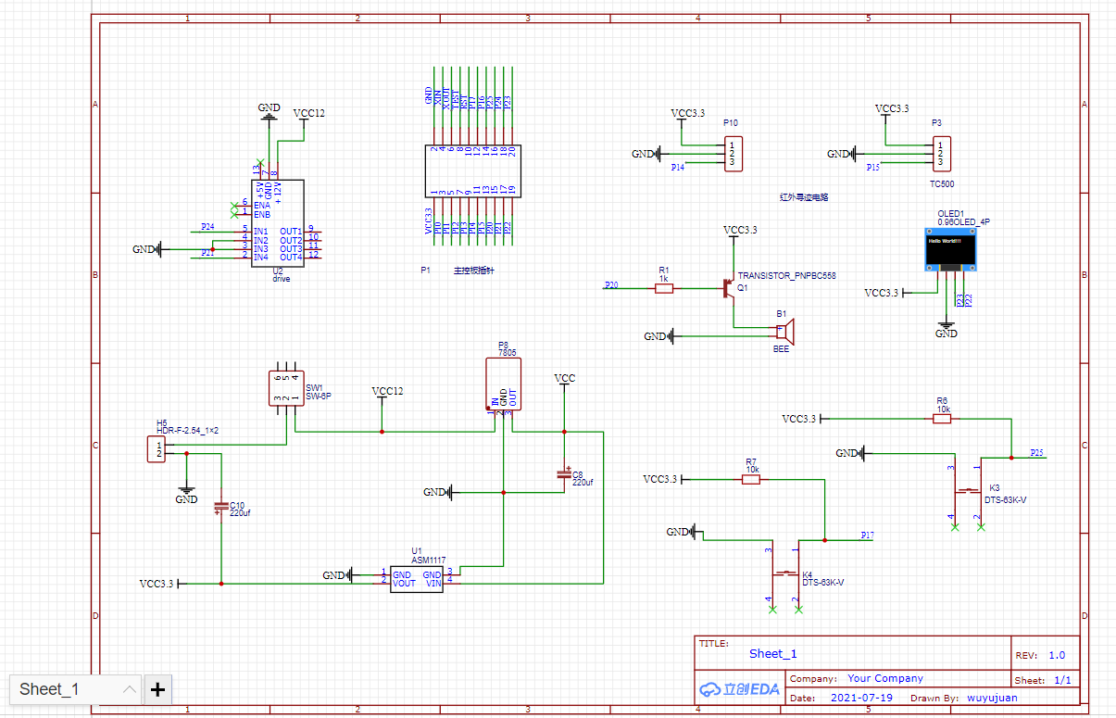

（4）元件库截图

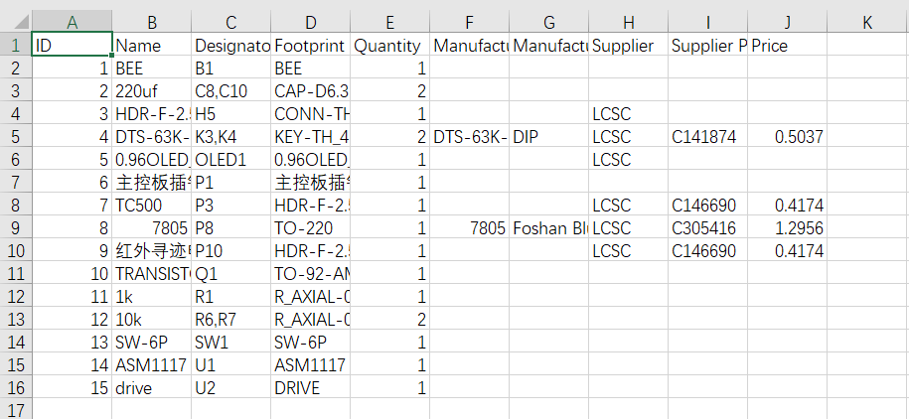

（5）PCB截图

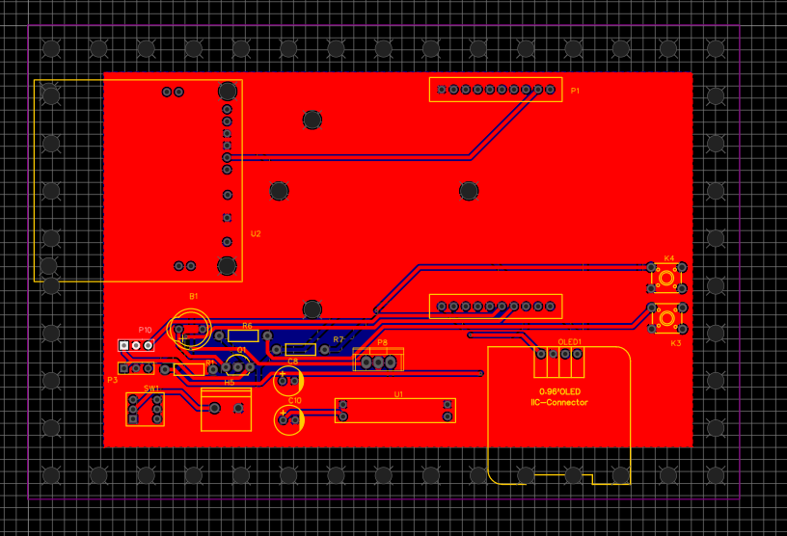

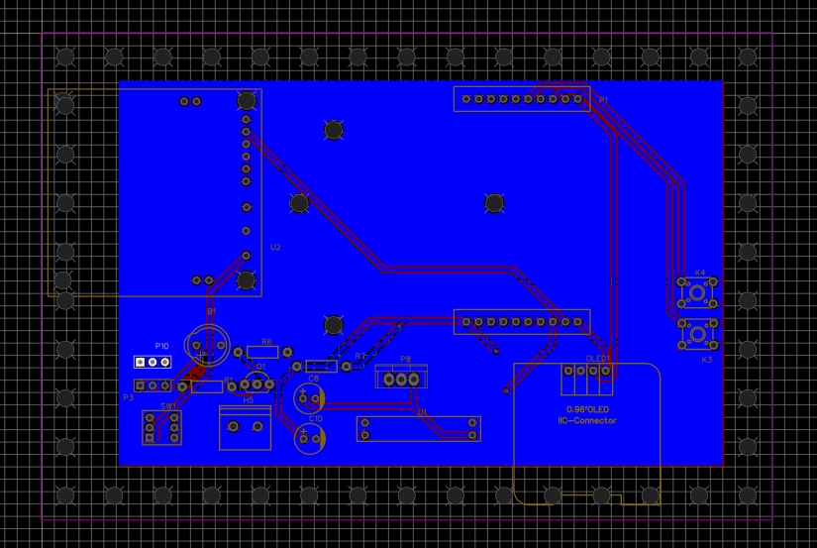

（6）封装截图

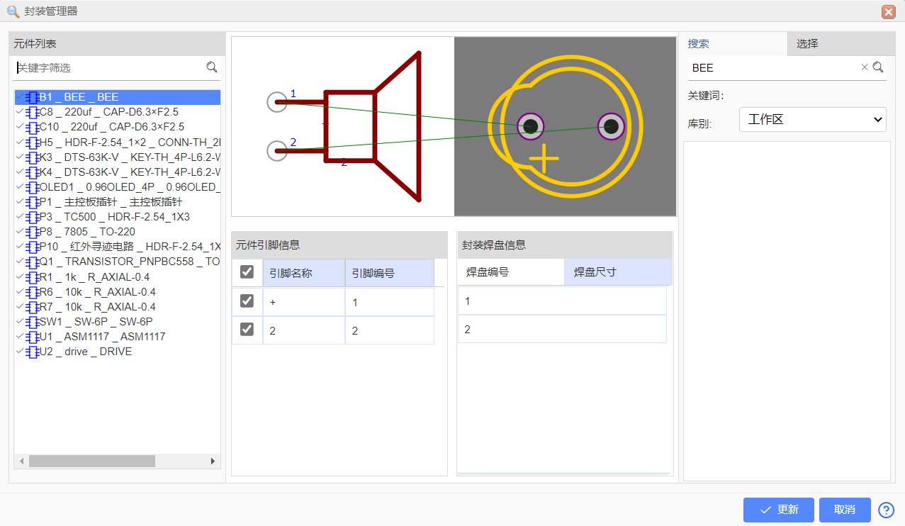

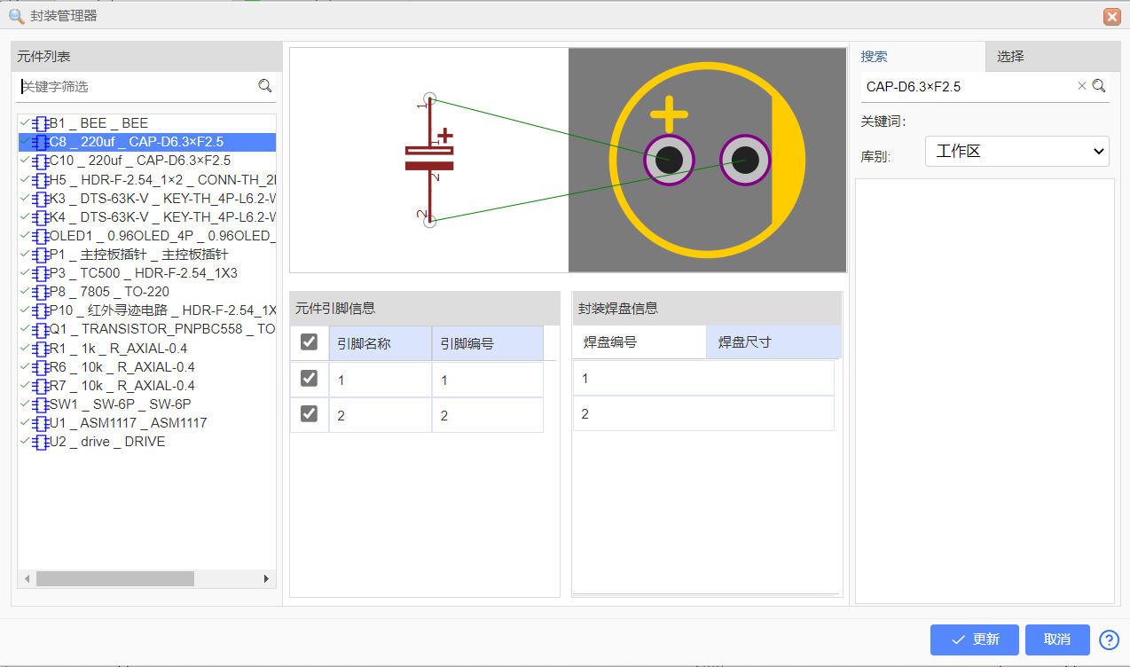

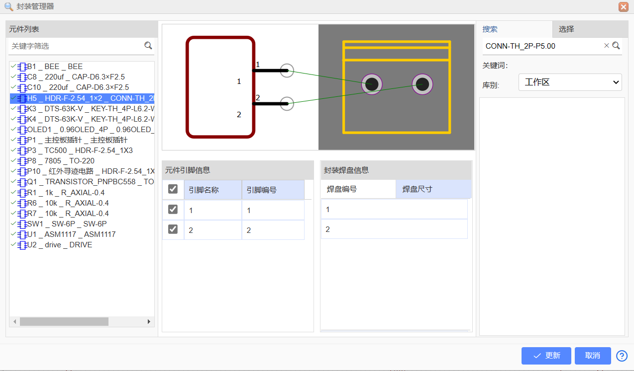

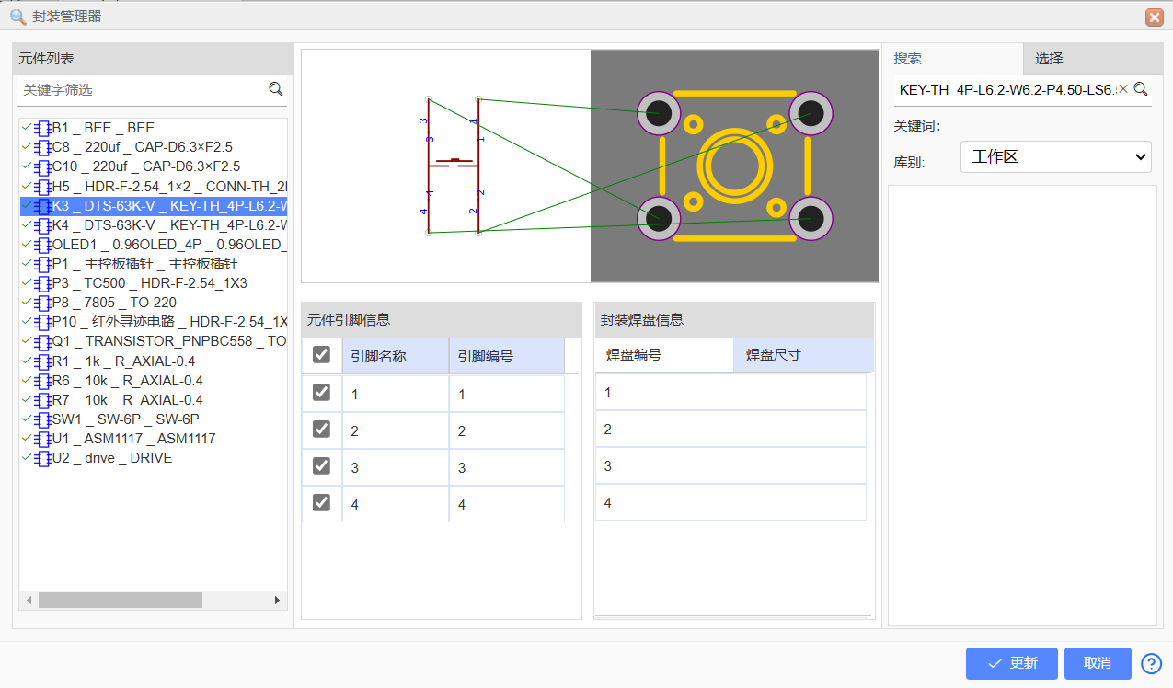

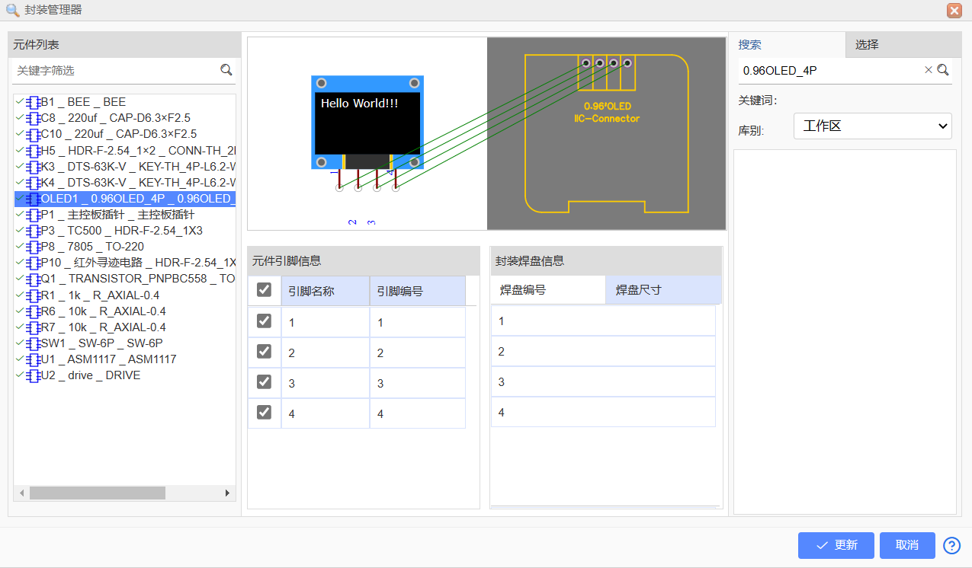

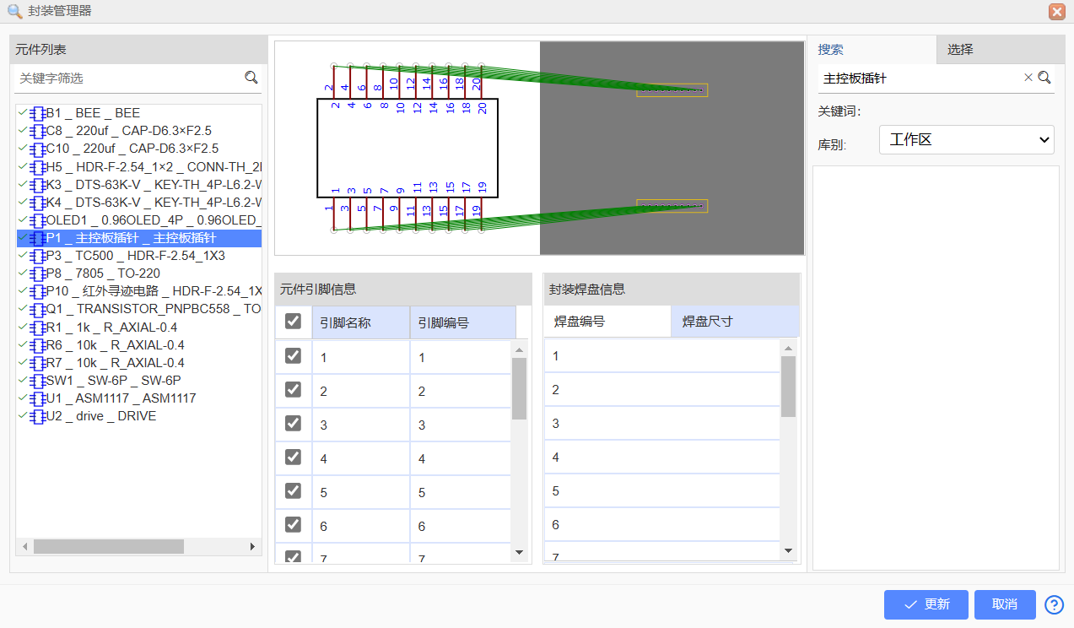

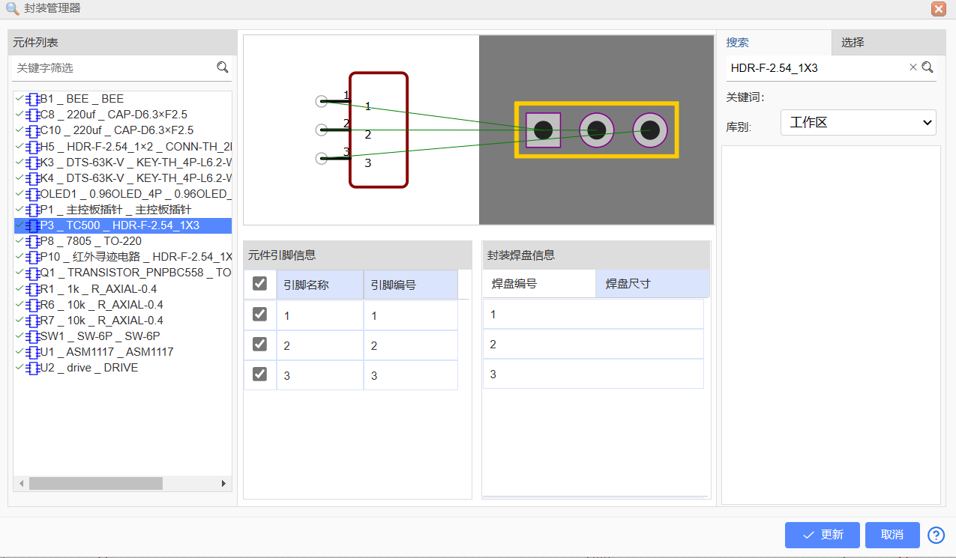

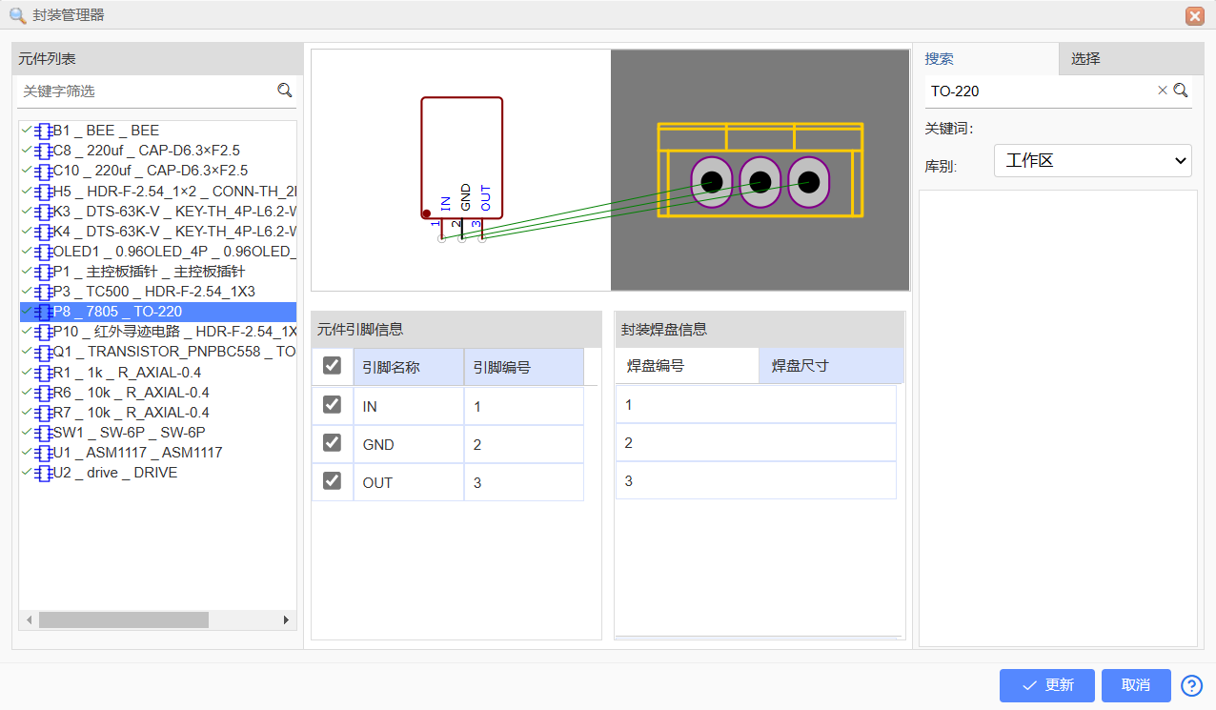

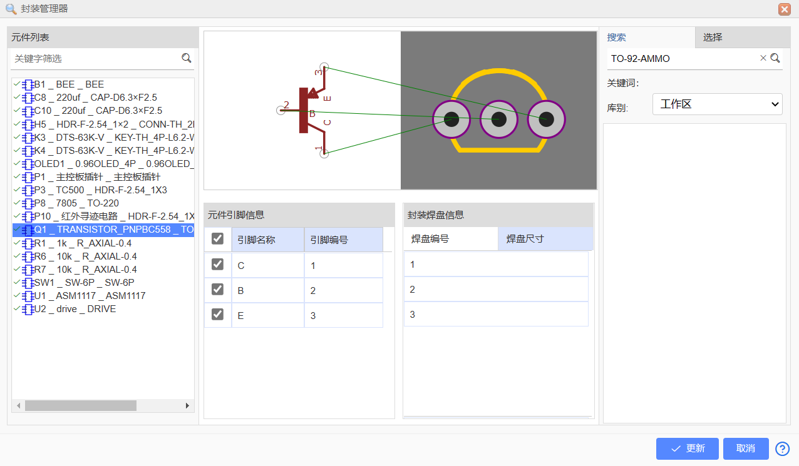

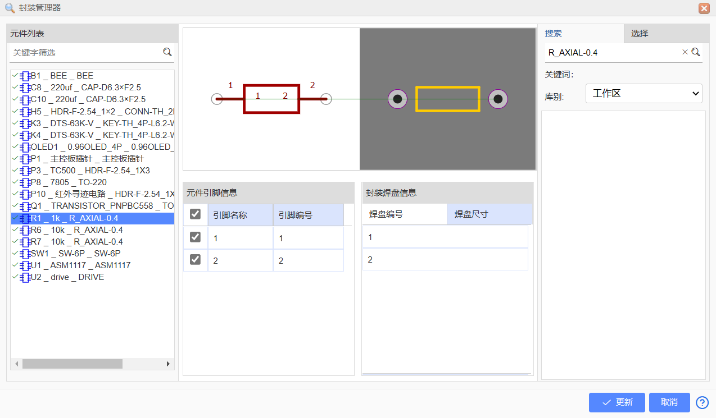

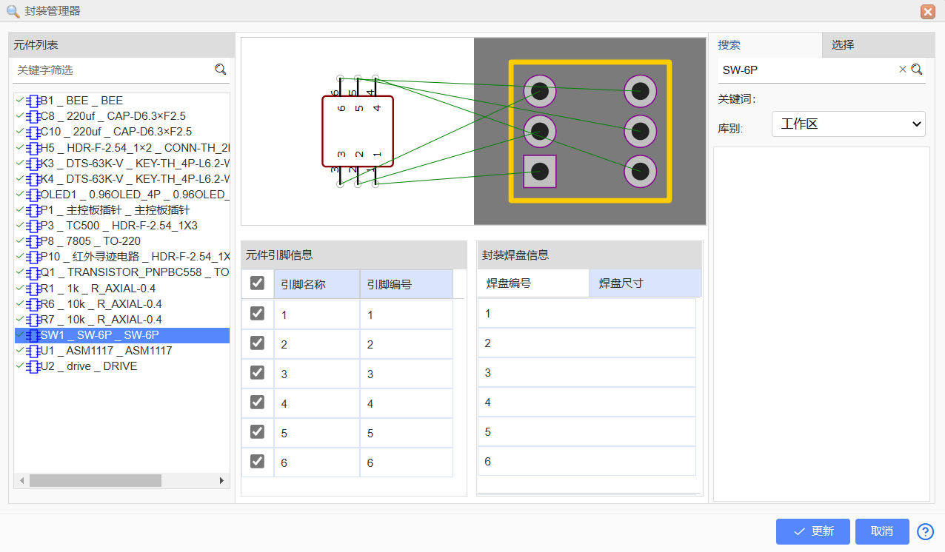

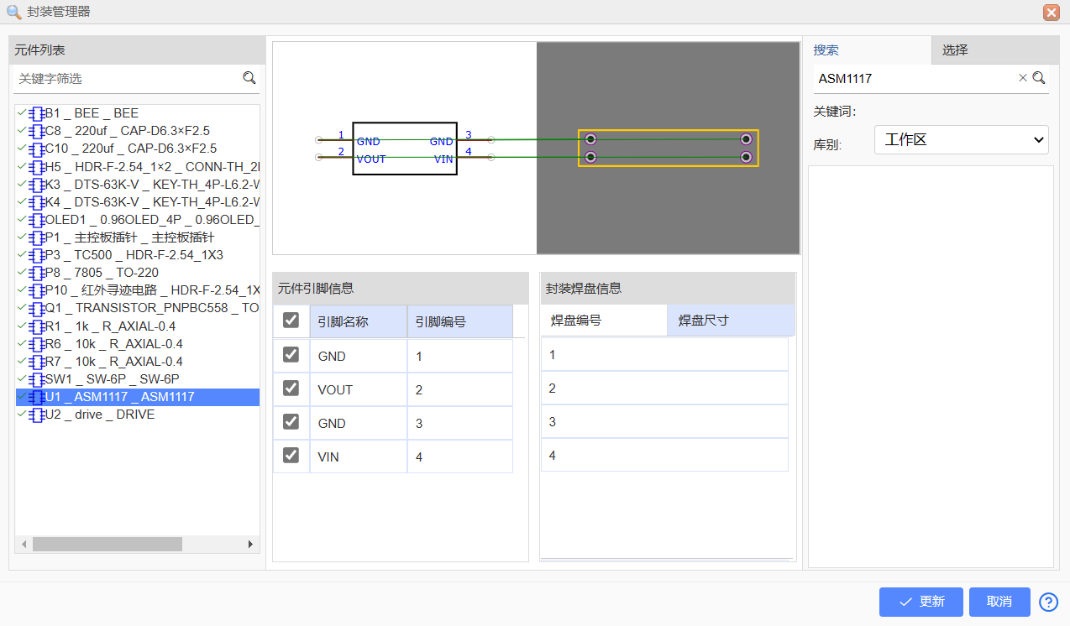

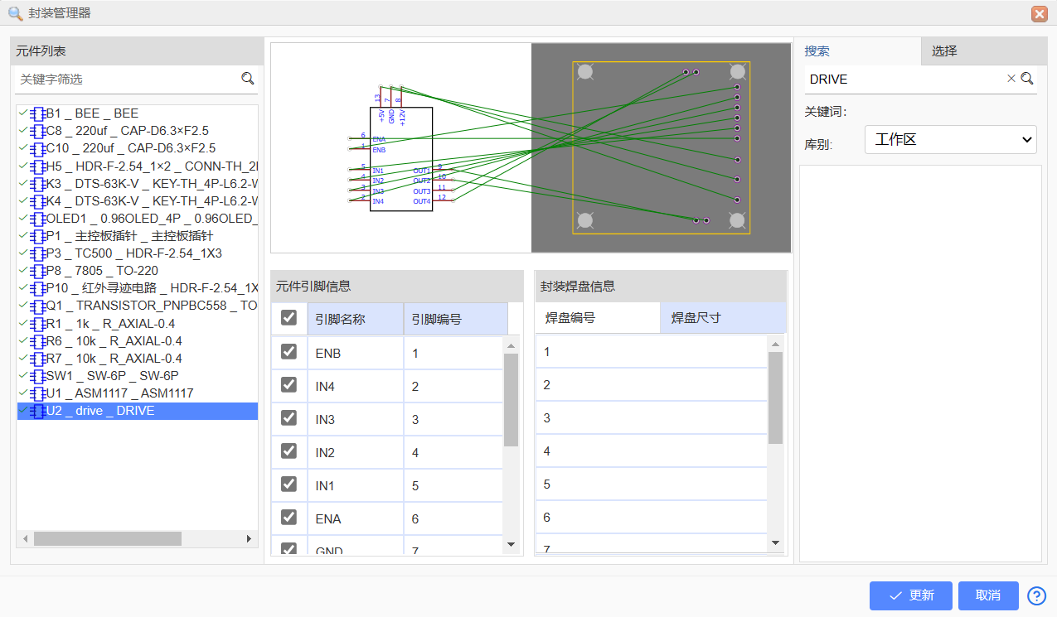

（7）丝印截图

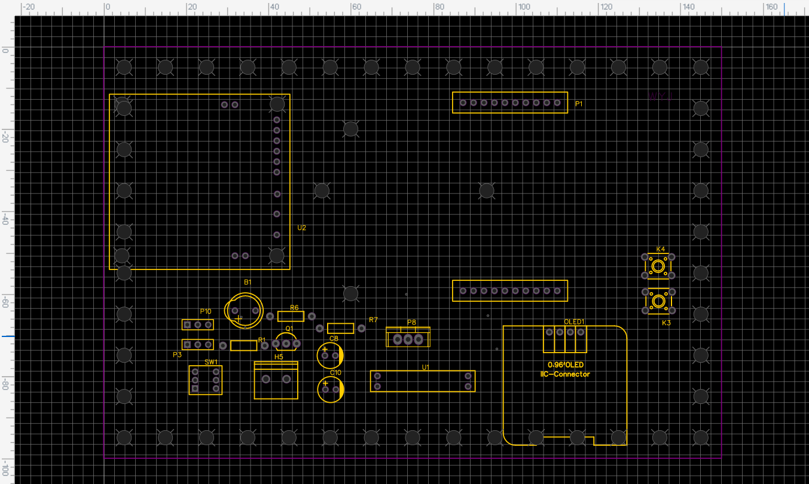

### 2. 简述PCB布局布线要注意哪些问题(以本次课程的案例为例分析)?

（1）在布线之前，要调整好元器件的位置，否则导线之间相互交叉，会造成布线不清晰。例如在本次课程的小车原理图中，R1、Q1、B1要放在一起，避免间隔太远导致导线过长，容易与别的导线相交叉。

（2）有一些元器件要放到靠近边缘的地方，方便后续的使用，例如K3、K4两个按键。这样就要考虑其他元器件与这些位于边缘的元器件之间的位置关系，尽量减少布线的交叉。

（3）有些元器件之间要预留好适当的位置。例如U2：drive和P1：主控板插针，同时要注意元器件的方向，主控板插针有一边需要的空间较大，另一边较小，在进行布局布线的时候，要注意它与两边元器件之间的距离。

（4）要注意布线要避开通孔所在的位置。同时通孔所在区域也不能防止元器件的接口部分，要注意每个元器件的布局是否合理、是否会相互遮挡。

### 3．简述PCB设计的主要挑战？

（1）画原理图时，需要仔细检查是否有导线连接错误、网络端口标记错误、元器件封装错误等，经检查准确无误后才能将原理图转成PCB，这要求我们需要仔细检查自己的原理图，否则可能会导致制作出错误的PCB板，导致无法使用。

（2）原理图中封装的设计。如果在基础库和元件库中都找不到所需的元器件封装，就要自己画封装图，封装图对孔间距等细节的要求非常精准，如果有画得不合适的地方，就可能会导致制作出来的PCB板无法实现所需功能。

（3）PCB的设计。在设计PCB的时候，元器件之间的距离非常重要，如果没有预留合适的距离，可能会导致元器件插不上去，导致PCB板无法使用。

（4）打通孔的位置。通孔所在位置不能与元器件的接口重叠，否则元器件将无法使用。而且通孔的大小、位置都需要仔细调整，对齐后才能显得整洁、美观。

### 4. PCB经验总结与个人感受。

（1）经验总结

①在基础库和元件库中查找元器件时，要注意对比元器件的封装，一定要选择我们所需封装的元器件，最后制作出来的PCB才能具有正确的功能。

②在设计原理图时，要注意检查每个元器件的封装和连接，否则转成PCB后会制作出功能不正确的PCB板。

③在进行原理图转PCB图时，要注意填写边框的大小，这个大小就是最后制作成的PCB板的尺寸。

④在设计PCB时，要注意每个元器件的位置，要充分考虑整体的布局布线，使最后的布线结果尽量简洁美观。打通孔时也要注意通孔的位置，不能影响元器件的正常功能。

（2）个人感受

在本次课程中，PCB板的制作一共用了两天左右的时间。从原理图设计，到原理图转PCB，再到PCB设计，最后下单购买，在这个过程中遇到过如上文所述的一些困难，但是都在仔细的排查和老师的建议下一一改正了。通过这次小车原理图和PCB的设计，我熟练地掌握了使用立创EDA在线编辑器画原理图和PCB图，也为之后参加电赛积累了一定经验，可以把这次课程中学到的知识运用到其他的题目中去，锻炼自己实际解决问题和迁移学习的能力，对我的能力提升也有很大的帮助。

##### MSP430单片机部分（30%）

### 作业1、读取 MSP430G2553 LaunchPad 上 S2 的按键状态，并用该按键控制 LED1。按键按下时让 LED 1亮起，按键松开时让 LED 1熄灭。

### （1）代码

#include <msp430.h>

int main(void)

{

WDTCTL = WDTPW + WDTHOLD;

P1DIR |= BIT0;

P1DIR &=~BIT3;

P1OUT|=BIT3;

P1REN|=BIT3;

while (1)

{

if(BIT3&P1IN){

P1OUT &=~BIT0;

}

else{

P1OUT |=BIT0;

}

}

}

### （2）现象及讨论

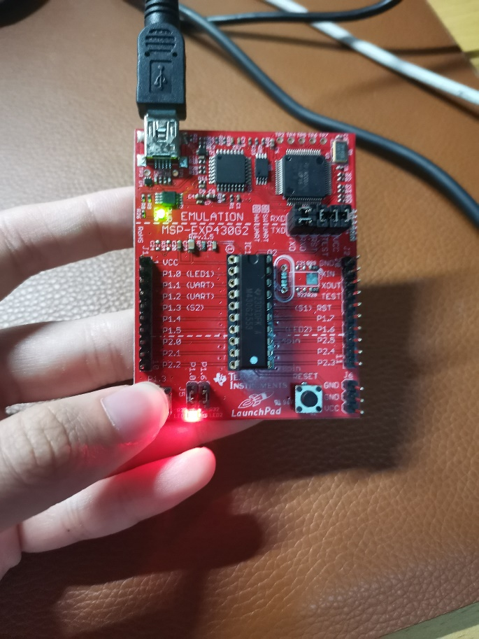 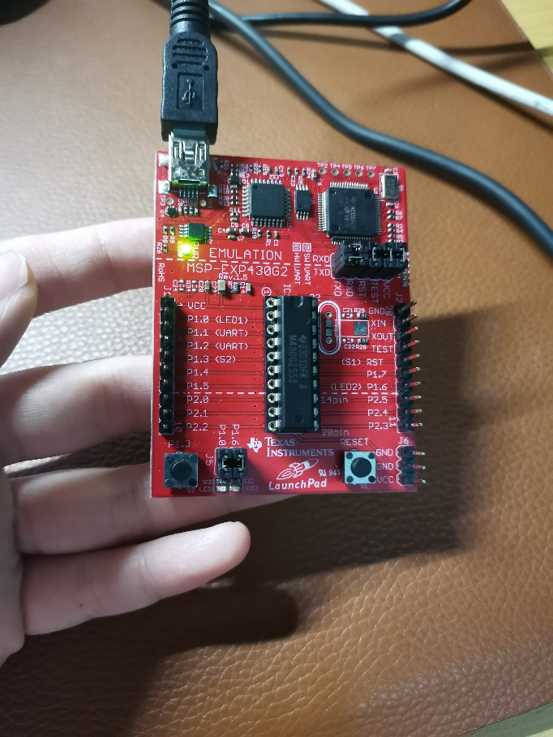

根据上图的结果可以看到，左图中按下按键S2，LED1灯亮，右图中按键S2松开后，LED1灯熄灭。

完成了作业中的要求。

### 作业2、在上一节Blink程序的基础上，将MCLK分别设置为1MHz和8MHz，观察LED1闪烁的频率有何变化。

### 代码

* 1. 将MCLK设置为1MHz

#include <msp430.h>

int main(void)

{

WDTCTL = WDTPW + WDTHOLD;

P1DIR |= 0x01;

BCSCTL1=CALBC1_1MHZ;

DCOCTL=CALDCO_1MHZ;

for (;;)

{

volatile unsigned int i;

P1OUT ^= 0x01;

i = 50000;

do (i--);

while (i != 0);

}

}

* 1. 将MCLK设置为8MHz

#include <msp430.h>

int main(void)

{

WDTCTL = WDTPW + WDTHOLD;

P1DIR |= 0x01;

BCSCTL1=CALBC1_8MHZ;

DCOCTL=CALDCO_8MHZ;

for (;;)

{

volatile unsigned int i;

P1OUT ^= 0x01;

i = 50000;

do (i--);

while (i != 0);

}

}

### 现象及讨论

* 1. 将MCLK设置为1MHz时的现象（双击图标即可查看）



* 1. 将MCLK设置为8MHz时的现象（双击图标即可查看）



根据上述视频中的现象可以知道：将MCLK分别设置为1MHz时闪烁的频率较慢，将MCLK分别设置为8MHz时闪烁的频率较快。

完成了作业中的要求。

### 作业3、通过GPIO中断的方式，用两个按键分别控制两盏不同的LED灯。每按下一次按键，相应的LED灯改变一次亮灭状态。提示：板子上只有一个按键S2，可以用杜邦线一端连接在GND或者VCC，另外一端触碰下自己选择的IO口，模拟按键按下的状态。

### 代码

#include <msp430.h>

int main(void)

{

WDTCTL = WDTPW + WDTHOLD;

P1DIR |= BIT0;

P1OUT |= BIT5;

P1REN |= BIT5;

P1IE |= BIT5;

P1IES |= BIT5;

P1IFG &= ~BIT5;

P1DIR |= BIT6;

P1OUT |= 0x10;

P1REN |= 0x10;

P1IE |= 0x10;

P1IES |= 0x10;

P1IFG &= ~0x10;

__bis_SR_register(LPM4_bits + GIE);

}

// Port 1 interrupt service routine

#if defined(__TI_COMPILER_VERSION__) || defined(__IAR_SYSTEMS_ICC__)

#pragma vector=PORT1_VECTOR

__interrupt void Port_1(void)

#elif defined(__GNUC__)

void __attribute__ ((interrupt(PORT1_VECTOR))) Port_1 (void)

#else

#error Compiler not supported!

#endif

{

if(P1IFG&BIT5)P1OUT ^= BIT0;

if(P1IFG&BIT4)P1OUT ^= BIT6;

P1IFG &= ~BIT5;

P1IFG &= ~0x10;

}

### 现象及讨论（双击图标即可查看）



根据上述视频中的现象可以知道：按下外接键盘中的S1时，LED1灯亮，再按一次，LED1灯熄灭。按下外接键盘中的S2时，LED2灯亮，再按一次，LED2灯熄灭。

完成了作业中的要求。

### 作业4、编程实现：利用定时器编写呼吸灯。所谓呼吸灯是指LED在一个周期内先逐渐变亮，再逐渐变暗。

### 代码

#include <msp430.h>

void delay_nms(unsigned int n)

{

unsigned int j;

for (j=0;j<n;j++)

{

_delay_cycles(400);

}

}

void main(void)

{

unsigned const PWMPeriod = 1500;

volatile unsigned int i;

WDTCTL = WDTPW + WDTHOLD;

BCSCTL1= CALBC1_1MHZ;

DCOCTL = CALDCO_1MHZ;

P1DIR |=BIT6;

P1SEL |=BIT6;

TACCR0 = PWMPeriod;

TACCTL1 = OUTMOD_7;

TACTL = TASSEL_2 +MC_1;

while(1)

{

CCR1=0;

for(i=0;i<PWMPeriod;i++) {

CCR1=i;

delay_nms(4-(i/500));

}

for(i=PWMPeriod;i>0;i-=1)

{

CCR1=i;

delay_nms(4-(i/500));

}

CCR1=0;

delay_nms(600);

}

}

### 现象及讨论（双击图标即可查看）



根据上述视频中的现象可以知道： LED2灯在一个周期内先逐渐变亮，再逐渐变暗，实现了呼吸灯的功能。

完成了作业中的要求。

### 作业5、编写接收程序和发送程序，当开发板串口接收到PC机发来的字符“1”时，点亮LED1，并向PC机发送“LED_ON”；当当开发板串口接收到PC机发来的字符“0”时，熄灭LED1，并向PC机发送“LED_OFF”；当收到其它字符时，翻转LED1状态，并向PC机发送“LED_ON”或者“LED_OFF”，表明LED1当前的状态。

### 代码

#include <msp430.h>

#include "stdint.h"

#define LED1 BIT0

int main(void)

{

WDTCTL = WDTPW + WDTHOLD;

if (CALBC1_1MHZ==0xFF)

{

while(1);

}

DCOCTL = 0;

BCSCTL1 = CALBC1_1MHZ;

DCOCTL = CALDCO_1MHZ;

P1SEL = BIT1 + BIT2 ;

P1SEL2 = BIT1 + BIT2 ;

P1DIR |= LED1;

P1OUT &=~BIT0;

UCA0CTL1 |= UCSSEL_2;

UCA0BR0 = 104; // 1MHz 9600

UCA0BR1 = 0; // 1MHz 9600

UCA0MCTL = UCBRS0;

UCA0CTL1 &= ~UCSWRST;

IE2 |= UCA0RXIE;

__bis_SR_register(LPM0_bits + GIE);

}

// Echo back RXed character, confirm TX buffer is ready first

#if defined(__TI_COMPILER_VERSION__) || defined(__IAR_SYSTEMS_ICC__)

#pragma vector=USCIAB0RX_VECTOR

__interrupt void USCI0RX_ISR(void)

#elif defined(__GNUC__)

void __attribute__ ((interrupt(USCIAB0RX_VECTOR))) USCI0RX_ISR (void)

#else

#error Compiler not supported!

#endif

{

while (!(IFG2&UCA0TXIFG));

if(UCA0RXBUF=='1') {

uint8_t *pbuff="LED_ON";

uint8_t cnt = 0;

for(cnt = 0;cnt <6 ;cnt ++)

{

while(UCA0STAT & UCBUSY);

UCA0TXBUF = *(pbuff + cnt);

}

P1OUT |= LED1;

}

else if(UCA0RXBUF=='0') {

uint8_t *pbuff="LED_OFF";

uint8_t cnt = 0;

for(cnt = 0;cnt <7 ;cnt ++)

{

while(UCA0STAT & UCBUSY);

UCA0TXBUF = *(pbuff + cnt);

}

P1OUT &= ~LED1;}

else{

if(P1OUT&BIT0) {

uint8_t *pbuff="LED_OFF";

uint8_t cnt = 0;

for(cnt = 0;cnt <7 ;cnt ++)

{

while(UCA0STAT & UCBUSY);

UCA0TXBUF = *(pbuff + cnt);

}

P1OUT ^= LED1;

}

else {

uint8_t *pbuff="LED_ON";

uint8_t cnt = 0;

for(cnt = 0;cnt <6 ;cnt ++)

{

while(UCA0STAT & UCBUSY);

UCA0TXBUF = *(pbuff + cnt);

}

P1OUT ^= LED1;

}

}

}

### 现象及讨论

* 1. 发送字符“1”

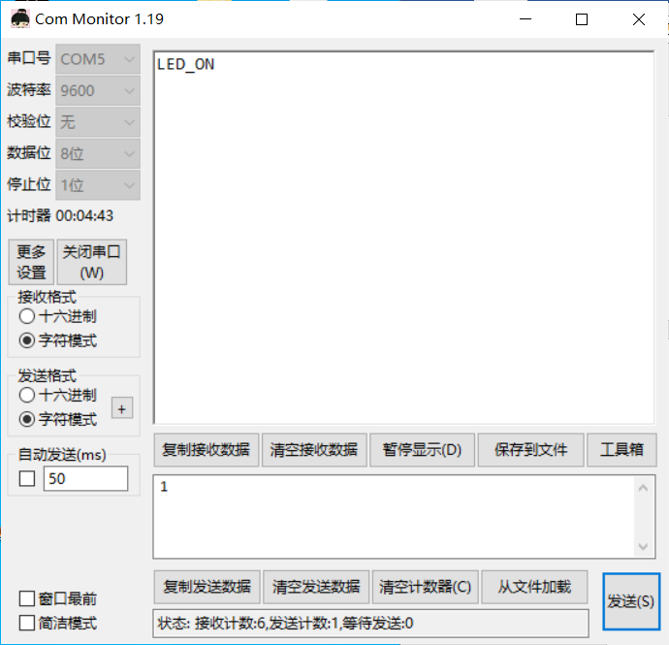

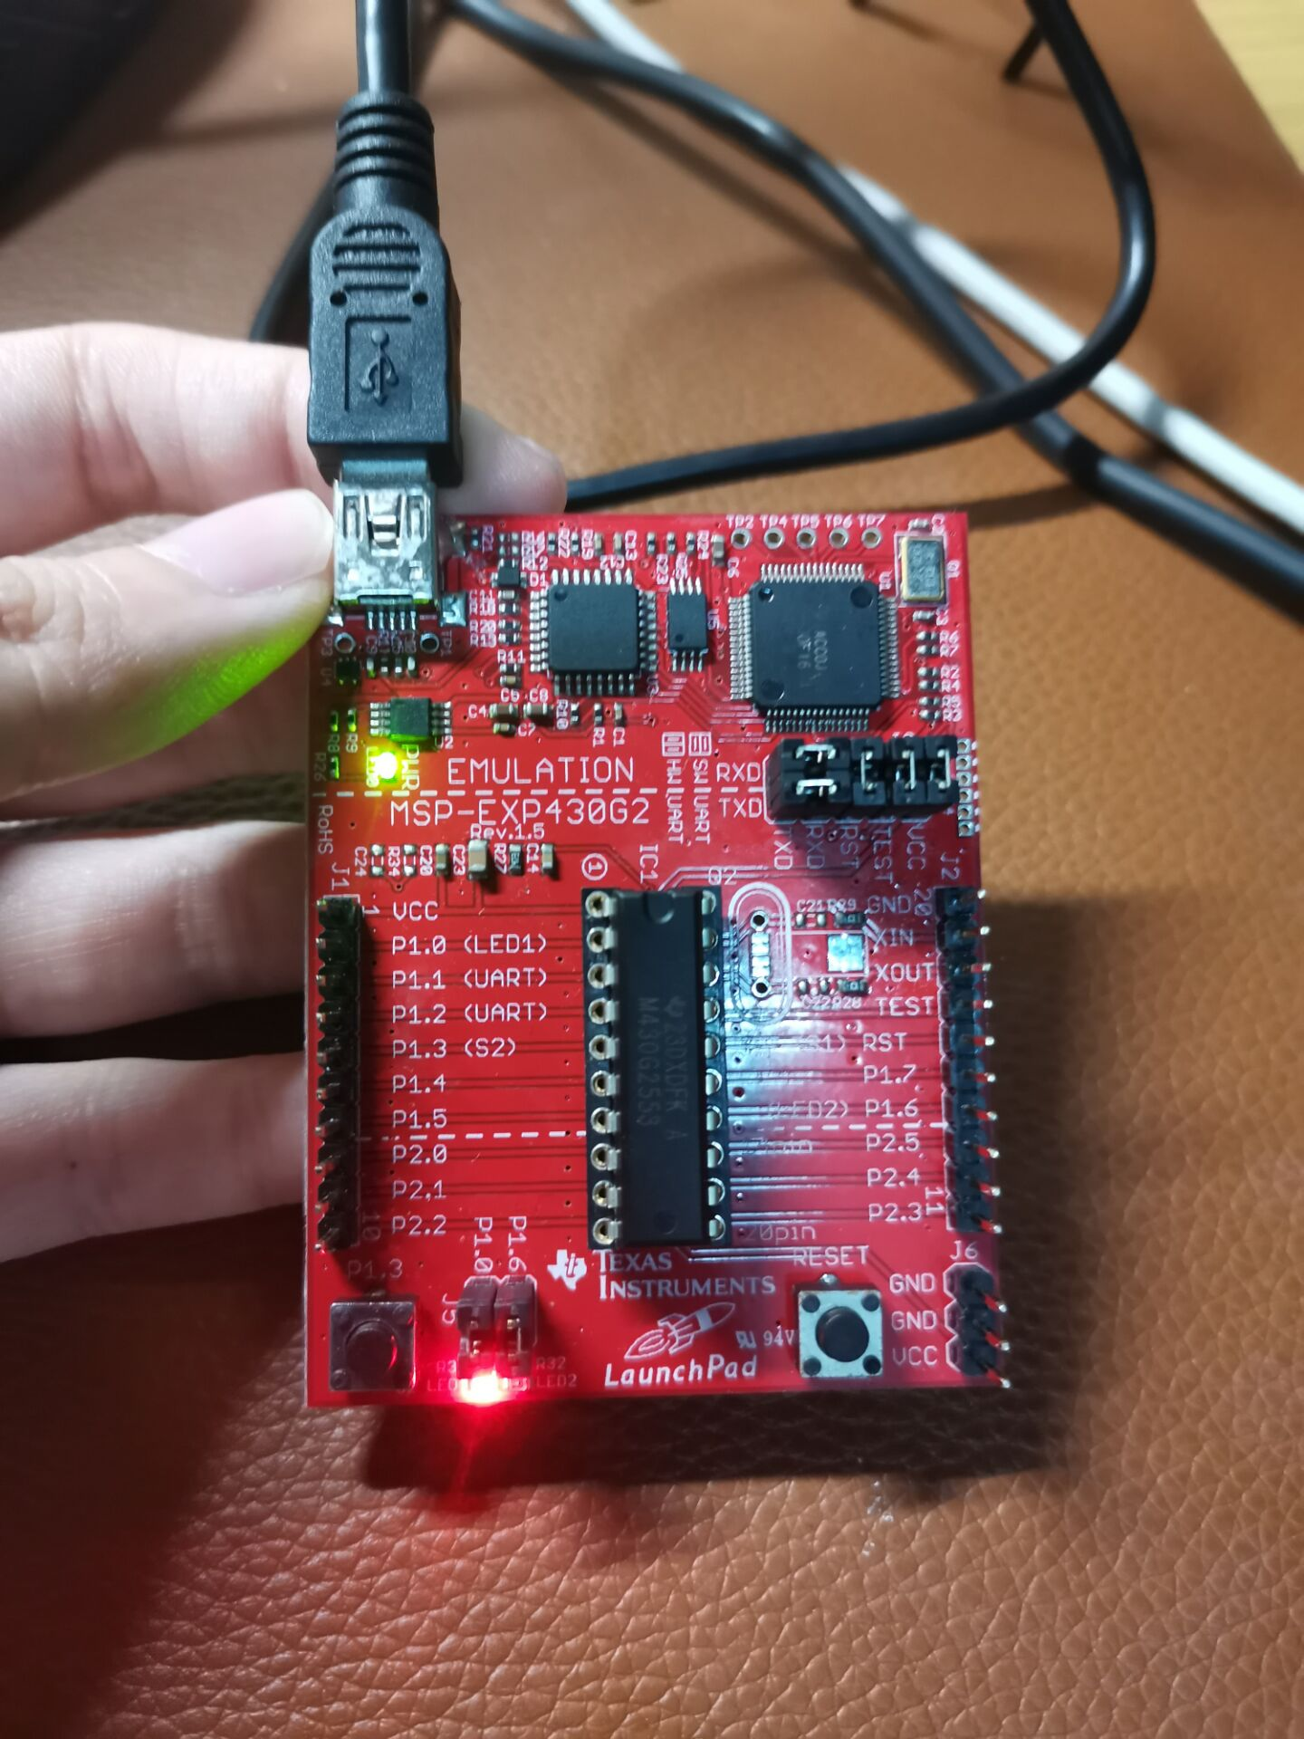

* 1. 发送字符“0”

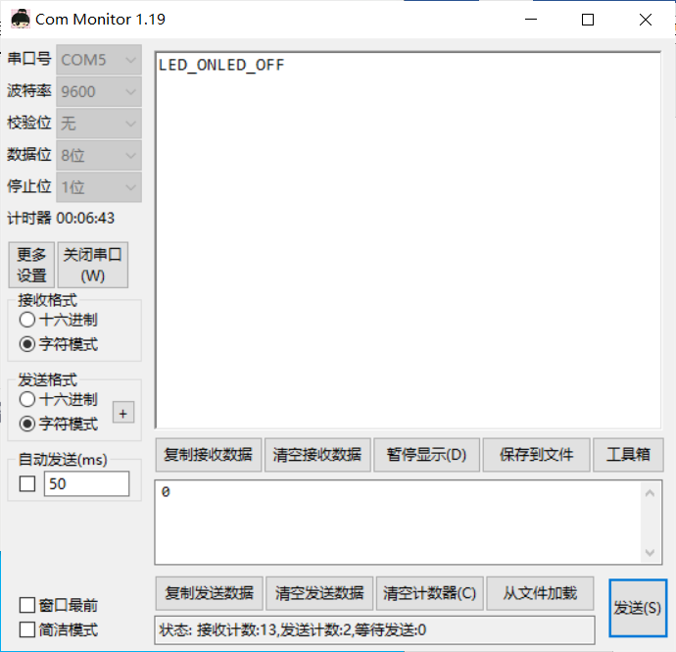

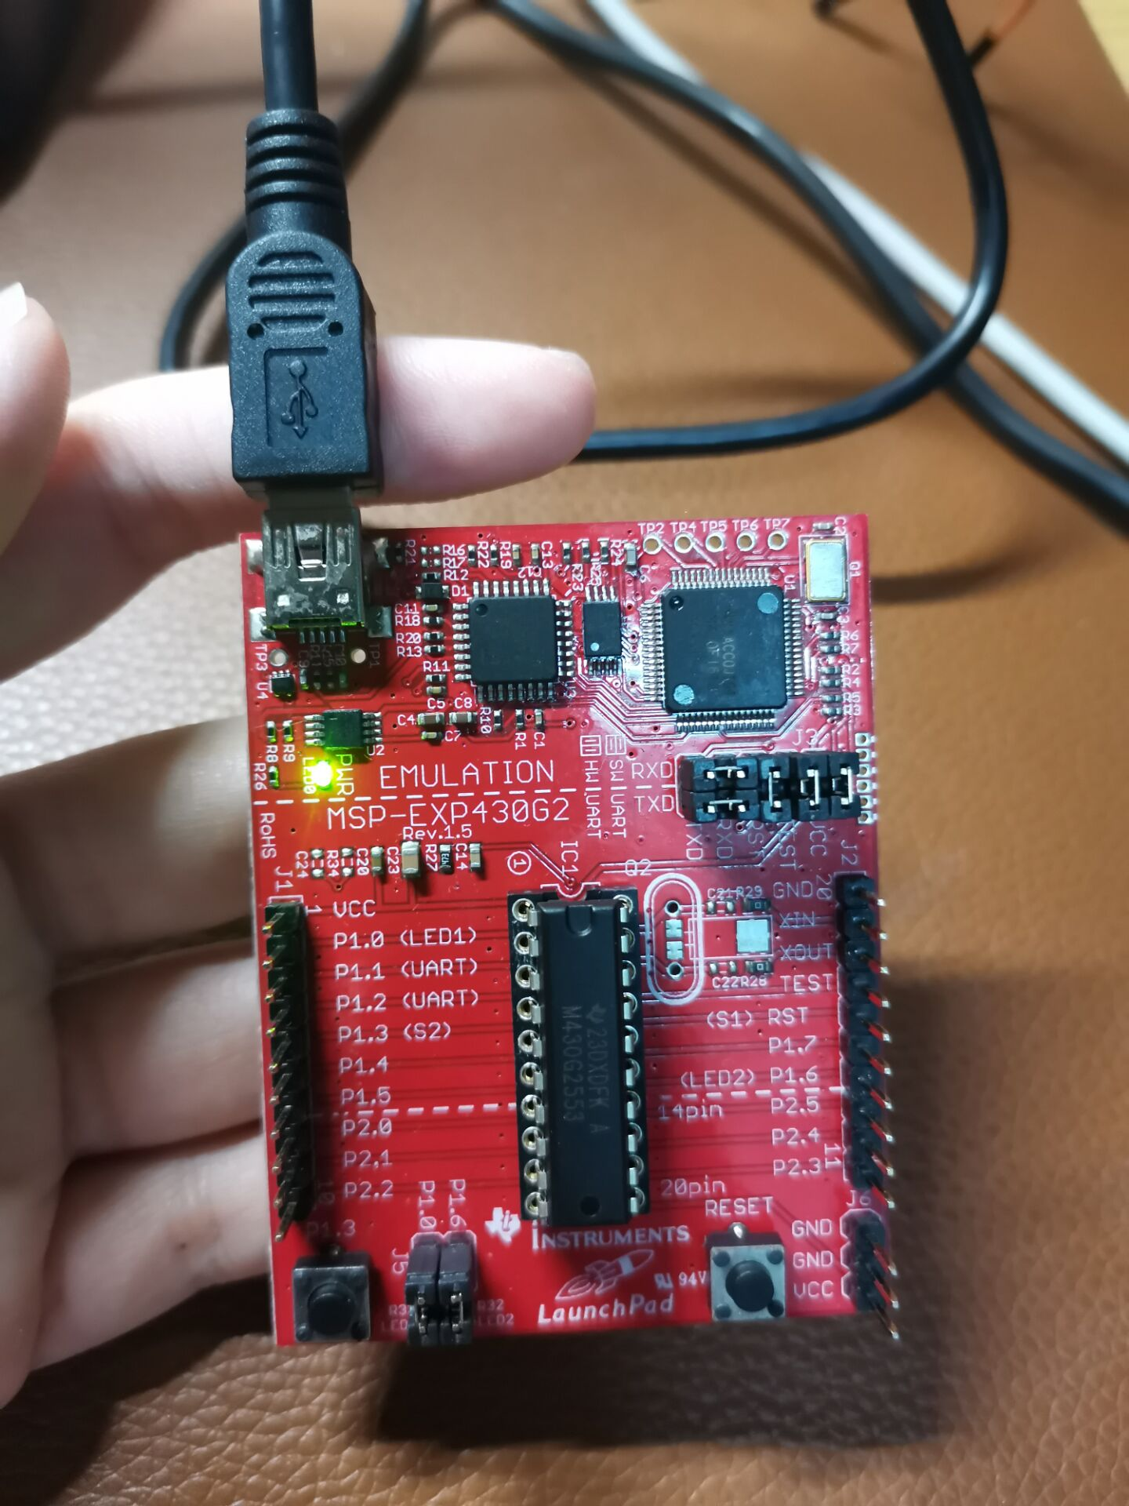

* 1. 发送其他字符

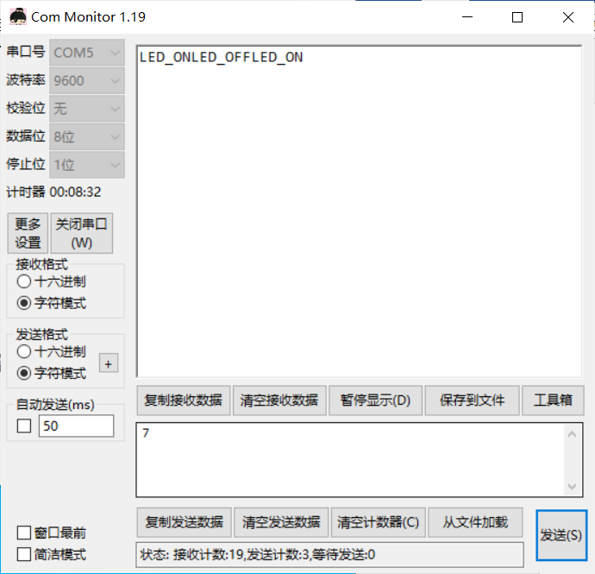

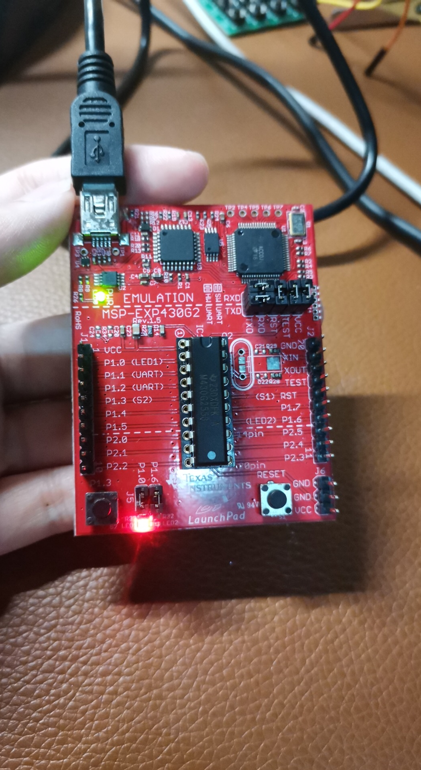

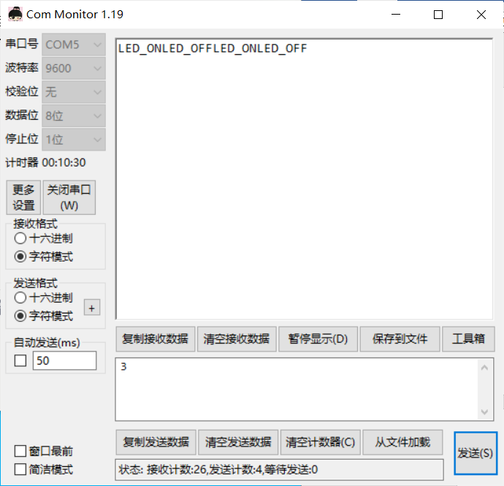

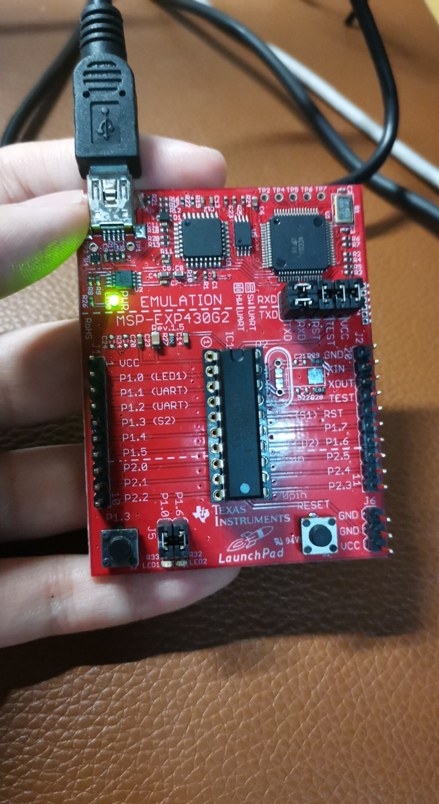

根据上图结果可以看到，①中发送字符“1”，LED1灯亮，并且接受到数据“LED_ON”。②中发送字符“0”，LED1灯熄灭，并且接受到数据“LED_OFF”。③中发送其他字符，LED1灯状态翻转。发送数据之前灯的状态是熄灭，那么发送之后就是灯亮，可以看到现象是LED1灯亮，并且接受到数据“LED_ON”。发送数据之前灯的状态是亮，那么发送之后就是灯熄灭，可以看到现象是LED1灯熄灭，并且接受到数据“LED_OFF”。

完成了作业中的要求。

### 作业（6）按如下格式在OLED屏上显示自己的姓名、学号和系别信息。

### “姓名：***”

### “学号：****”

### “系别：****”

### 代码

* 1. codetab.h文件中修改F16x16，把取模得到的数据放进去，如下：

/*************取字方式 -- 共阴、列行式、逆向输出****************************/

/****注释前缀// 数据前缀0x 数据后缀, 行后缀, 其它自定义格式为空*********/

const unsigned char F16x16[] =

{

0x10,0x10,0xF0,0x1F,0x10,0xF0,0x40,0x3C,0x10,0x10,0xFF,0x10,0x10,0x10,0x00,0x00,

0x40,0x22,0x15,0x08,0x16,0x21,0x40,0x42,0x42,0x42,0x7F,0x42,0x42,0x42,0x40,0x00,/*"姓",0*/

0x00,0x20,0x20,0x10,0x08,0x14,0x67,0x84,0x44,0x24,0x14,0x0C,0x00,0x00,0x00,0x00,

0x04,0x04,0x04,0x02,0xFE,0x43,0x43,0x42,0x42,0x42,0x42,0x42,0xFE,0x00,0x00,0x00,/*"名",1*/

0x00,0x00,0x00,0x00,0x00,0x00,0x00,0x00,0x00,0x00,0x00,0x00,0x00,0x00,0x00,0x00,

0x00,0x00,0x36,0x36,0x00,0x00,0x00,0x00,0x00,0x00,0x00,0x00,0x00,0x00,0x00,0x00,/*"：",2*/

0x00,0x00,0x80,0x9E,0x92,0x92,0x92,0x92,0x92,0x92,0x92,0x9E,0x80,0x00,0x00,0x00,

0x84,0x84,0x44,0x44,0x24,0x14,0x0C,0x07,0x0C,0x14,0x24,0x44,0x44,0x84,0x84,0x00,/*"吴",3*/

0x02,0xE2,0x22,0x22,0x22,0x22,0x22,0xFE,0x22,0x22,0x22,0x22,0x22,0xE2,0x02,0x00,

0x00,0xFF,0x00,0x00,0x09,0x12,0x00,0x7F,0x00,0x09,0x12,0x40,0x80,0x7F,0x00,0x00,/*"雨",4*/

0x10,0xF0,0x1F,0x10,0xF0,0x00,0xC0,0x5E,0x52,0x52,0x52,0x52,0x5E,0xC0,0x00,0x00,

0x82,0x65,0x18,0x16,0x61,0x00,0xFF,0x12,0x12,0x12,0x12,0x52,0x92,0x7F,0x00,0x00,/*"娟",5*/

0x40,0x30,0x11,0x96,0x90,0x90,0x91,0x96,0x90,0x90,0x98,0x14,0x13,0x50,0x30,0x00,

0x04,0x04,0x04,0x04,0x04,0x44,0x84,0x7E,0x06,0x05,0x04,0x04,0x04,0x04,0x04,0x00,/*"学",6*/

0x80,0x80,0x80,0xBE,0xA2,0xA2,0xA2,0xA2,0xA2,0xA2,0xA2,0xBE,0x80,0x80,0x80,0x00,

0x00,0x00,0x00,0x06,0x05,0x04,0x04,0x04,0x44,0x84,0x44,0x3C,0x00,0x00,0x00,0x00,/*"号",7*/

0x00,0x00,0x00,0x00,0x00,0x00,0x00,0x00,0x00,0x00,0x00,0x00,0x00,0x00,0x00,0x00,

0x00,0x00,0x36,0x36,0x00,0x00,0x00,0x00,0x00,0x00,0x00,0x00,0x00,0x00,0x00,0x00,/*"：",8*/

0x00,0x00,0x30,0x70,0x28,0x08,0x08,0x08,0x08,0x08,0x08,0xD8,0xF0,0x20,0x00,0x00,

0x00,0x00,0x30,0x30,0x28,0x24,0x24,0x22,0x22,0x21,0x21,0x20,0x30,0x18,0x00,0x00,/*"2",9*/

0x00,0x00,0x30,0x70,0x28,0x08,0x08,0x08,0x08,0x08,0x08,0xD8,0xF0,0x20,0x00,0x00,

0x00,0x00,0x30,0x30,0x28,0x24,0x24,0x22,0x22,0x21,0x21,0x20,0x30,0x18,0x00,0x00,/*"2",10*/

0x00,0x40,0xF0,0xF0,0x08,0x08,0x08,0x08,0x08,0x08,0x08,0x90,0xF0,0xE0,0x00,0x00,

0x00,0x00,0x11,0x11,0x33,0x22,0x22,0x22,0x22,0x22,0x11,0x1C,0x0F,0x07,0x00,0x00,/*"9",11*/

0x00,0x00,0x30,0x70,0x28,0x08,0x08,0x08,0x08,0x08,0x08,0xD8,0xF0,0x20,0x00,0x00,

0x00,0x00,0x30,0x30,0x28,0x24,0x24,0x22,0x22,0x21,0x21,0x20,0x30,0x18,0x00,0x00,/*"2",12*/

0x00,0x00,0xE0,0xF0,0x30,0x08,0x08,0x08,0x08,0x08,0x08,0x30,0xF0,0xE0,0x00,0x00,

0x00,0x00,0x0F,0x1F,0x18,0x30,0x20,0x20,0x20,0x20,0x20,0x18,0x0F,0x07,0x00,0x00,/*"0",13*/

0x00,0x00,0x00,0x00,0x00,0x10,0x10,0xF0,0xF8,0x00,0x00,0x00,0x00,0x00,0x00,0x00,

0x00,0x00,0x00,0x00,0x20,0x20,0x20,0x3F,0x3F,0x20,0x20,0x20,0x20,0x00,0x00,0x00,/*"1",14*/

0x00,0x40,0xF0,0xF0,0x08,0x08,0x08,0x08,0x08,0x08,0x08,0x90,0xF0,0xE0,0x00,0x00,

0x00,0x00,0x11,0x11,0x33,0x22,0x22,0x22,0x22,0x22,0x11,0x1C,0x0F,0x07,0x00,0x00,/*"9",15*/

0x00,0x00,0x30,0x70,0x28,0x08,0x08,0x08,0x08,0x08,0x08,0xD8,0xF0,0x20,0x00,0x00,

0x00,0x00,0x30,0x30,0x28,0x24,0x24,0x22,0x22,0x21,0x21,0x20,0x30,0x18,0x00,0x00,/*"2",16*/

0x00,0x00,0x30,0x70,0x28,0x08,0x08,0x08,0x08,0x08,0x08,0xD8,0xF0,0x20,0x00,0x00,

0x00,0x00,0x30,0x30,0x28,0x24,0x24,0x22,0x22,0x21,0x21,0x20,0x30,0x18,0x00,0x00,/*"2",17*/

0x00,0x00,0xE0,0xF0,0x30,0x08,0x08,0x08,0x08,0x08,0x08,0x30,0xF0,0xE0,0x00,0x00,

0x00,0x00,0x0F,0x1F,0x18,0x30,0x20,0x20,0x20,0x20,0x20,0x18,0x0F,0x07,0x00,0x00,/*"0",18*/

0x00,0x00,0x00,0x00,0x80,0x80,0x40,0x20,0x10,0xF0,0xF8,0xF8,0x00,0x00,0x00,0x00,

0x00,0x04,0x06,0x05,0x04,0x04,0x24,0x24,0x24,0x3F,0x3F,0x3F,0x24,0x24,0x24,0x00,/*"4",19*/

0x00,0x00,0xE0,0xF0,0x30,0x08,0x08,0x08,0x08,0x08,0x08,0x30,0xF0,0xE0,0x00,0x00,

0x00,0x00,0x0F,0x1F,0x18,0x30,0x20,0x20,0x20,0x20,0x20,0x18,0x0F,0x07,0x00,0x00,/*"0",20*/

0x00,0x40,0xF0,0xF0,0x08,0x08,0x08,0x08,0x08,0x08,0x08,0x90,0xF0,0xE0,0x00,0x00,

0x00,0x00,0x11,0x11,0x33,0x22,0x22,0x22,0x22,0x22,0x11,0x1C,0x0F,0x07,0x00,0x00,/*"9",21*/

0x00,0x00,0x30,0x18,0x08,0x08,0x08,0x08,0x08,0x88,0x48,0x28,0x18,0x08,0x00,0x00,

0x00,0x00,0x00,0x00,0x00,0x00,0x3C,0x3E,0x13,0x00,0x00,0x00,0x00,0x00,0x00,0x00,/*"7",22*/

0x00,0x00,0x22,0x32,0x2A,0xA6,0xA2,0x62,0x21,0x11,0x09,0x81,0x01,0x00,0x00,0x00,

0x00,0x42,0x22,0x13,0x0B,0x42,0x82,0x7E,0x02,0x02,0x0A,0x12,0x23,0x46,0x00,0x00,/*"系",23*/

0x00,0x3E,0x22,0xE2,0x22,0x22,0x22,0x3E,0x00,0x00,0xF8,0x00,0x00,0xFF,0x00,0x00,

0x81,0x41,0x31,0x0F,0x41,0x81,0x41,0x3F,0x00,0x00,0x0F,0x40,0x80,0x7F,0x00,0x00,/*"别",24*/

0x00,0x00,0x00,0x00,0x00,0x00,0x00,0x00,0x00,0x00,0x00,0x00,0x00,0x00,0x00,0x00,

0x00,0x00,0x36,0x36,0x00,0x00,0x00,0x00,0x00,0x00,0x00,0x00,0x00,0x00,0x00,0x00,/*"：",25*/

0x40,0x40,0x42,0xCC,0x00,0x40,0x40,0x40,0x40,0xFF,0x40,0x40,0x40,0x40,0x40,0x00,

0x00,0x00,0x00,0x7F,0x20,0x10,0x00,0x00,0x00,0xFF,0x00,0x00,0x00,0x00,0x00,0x00,/*"计",26*/

0x08,0x04,0xF3,0x52,0x56,0x52,0x52,0x50,0x54,0x53,0x52,0x56,0xF2,0x02,0x02,0x00,

0x10,0x10,0x97,0x55,0x3D,0x15,0x15,0x15,0x15,0x15,0xFD,0x15,0x17,0x10,0x10,0x00,/*"算",27*/

0x10,0x10,0xD0,0xFF,0x90,0x10,0x00,0xFE,0x02,0x02,0x02,0xFE,0x00,0x00,0x00,0x00,

0x04,0x03,0x00,0xFF,0x00,0x83,0x60,0x1F,0x00,0x00,0x00,0x3F,0x40,0x40,0x78,0x00,/*"机",28*/

0x24,0x24,0xA4,0xFE,0xA3,0x22,0x00,0x22,0xCC,0x00,0x00,0xFF,0x00,0x00,0x00,0x00,

0x08,0x06,0x01,0xFF,0x00,0x01,0x04,0x04,0x04,0x04,0x04,0xFF,0x02,0x02,0x02,0x00,/*"科",29*/

0x40,0x30,0x11,0x96,0x90,0x90,0x91,0x96,0x90,0x90,0x98,0x14,0x13,0x50,0x30,0x00,

0x04,0x04,0x04,0x04,0x04,0x44,0x84,0x7E,0x06,0x05,0x04,0x04,0x04,0x04,0x04,0x00,/*"学",30*/

0x00,0x00,0xE0,0x9F,0x88,0x88,0x88,0x88,0x88,0x88,0x88,0x88,0x88,0x08,0x00,0x00,

0x08,0x08,0x08,0x08,0x08,0x08,0x08,0x08,0x08,0x48,0x80,0x40,0x3F,0x00,0x00,0x00,/*"与",31*/

0x10,0x10,0x10,0xFF,0x10,0x90,0x08,0x88,0x88,0x88,0xFF,0x88,0x88,0x88,0x08,0x00,

0x04,0x44,0x82,0x7F,0x01,0x80,0x80,0x40,0x43,0x2C,0x10,0x28,0x46,0x81,0x80,0x00,/*"技",32*/

0x00,0x10,0x10,0x10,0x10,0xD0,0x30,0xFF,0x30,0xD0,0x12,0x1C,0x10,0x10,0x00,0x00,

0x10,0x08,0x04,0x02,0x01,0x00,0x00,0xFF,0x00,0x00,0x01,0x02,0x04,0x08,0x10,0x00,/*"术",33*/

};

#endif /* CODETAB_H_ */

* 1. main.c文件

#include "msp430g2553.h"

#include"I2C_OLED.H"

#include"zimo.h"

int main(void)

{

system_clock();

I2C_OLED_Init();

while(1)

{

//OLED_All(0);

delay_ms(1000);

OLED_P16x16Ch(0,0,0);//姓

OLED_P16x16Ch(16,0,1);//名

OLED_P16x16Ch(32,0,2);//：

OLED_P16x16Ch(48,0,3);//吴

OLED_P16x16Ch(64,0,4);//雨

OLED_P16x16Ch(80,0,5);//娟

OLED_P16x16Ch(0,2,6);//学

OLED_P16x16Ch(16,2,7);//号

OLED_P16x16Ch(32,2,8);//：

//OLED_P16x16Ch(48,2,19);//4

//OLED_P16x16Ch(64,2,20);//0

//OLED_P16x16Ch(80,2,21);//9

//OLED_P16x16Ch(96,2,22);//7

OLED_P8x16Str(48,2,"2292019220");

OLED_P8x16Str(0,4, " 4097");

OLED_P16x16Ch(0,6,23);//系

OLED_P16x16Ch(16,6,24);//别

OLED_P16x16Ch(32,6,25);//：

OLED_P16x16Ch(48,6,26);//计

OLED_P16x16Ch(64,6,27);//算

OLED_P16x16Ch(80,6,28);//机

OLED_P16x16Ch(96,6,29);//科

OLED_P16x16Ch(112,6,30);//学

delay_ms(2000);

}

}

### 现象及讨论

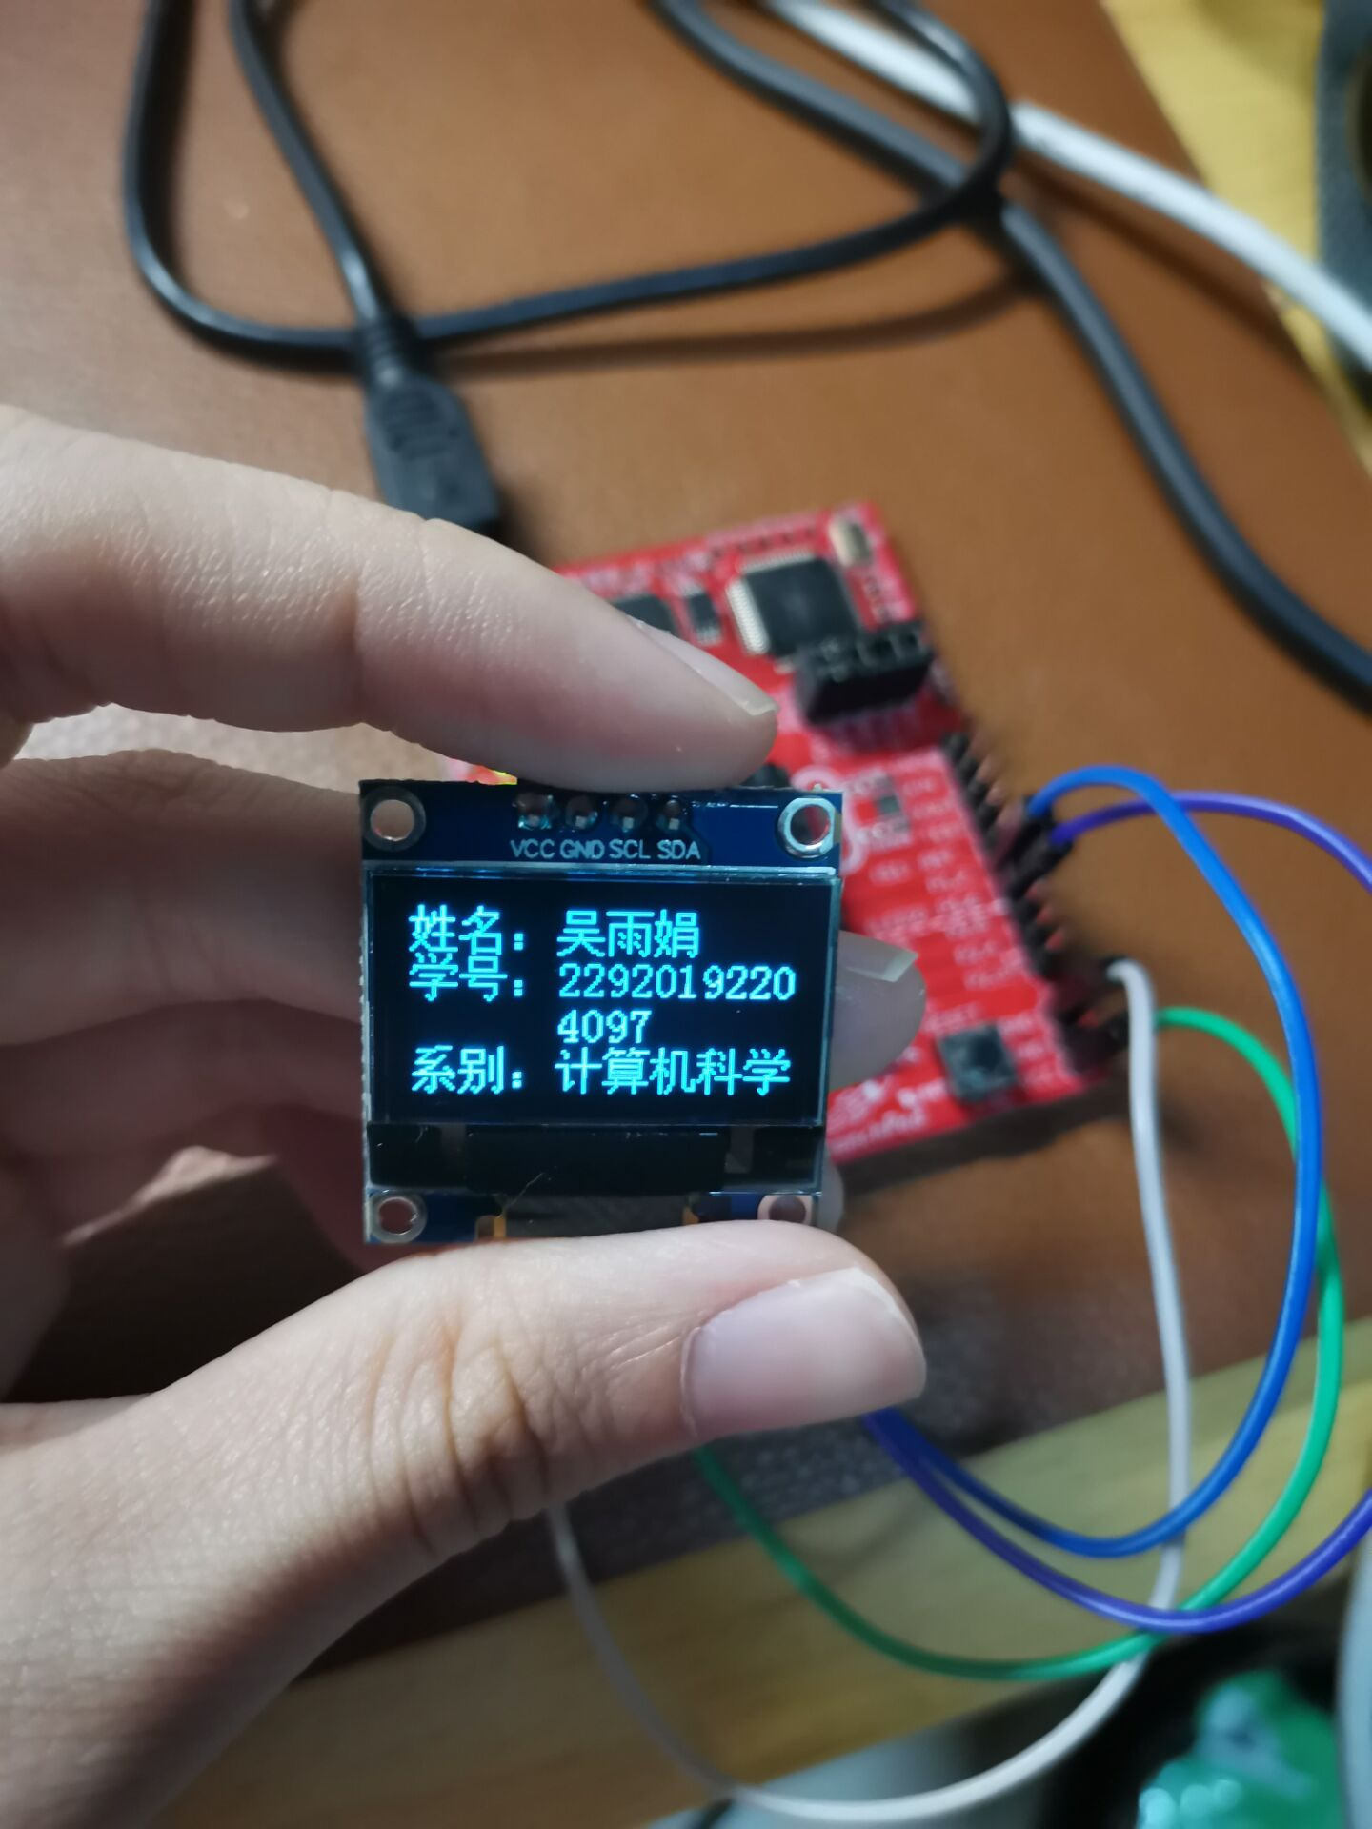

根据上图结果可以看到：OLED屏上显示了我的姓名、学号和系别信息。

完成了作业中的要求。

## 基于MSP430单片机的智能小车行驶（30%）

## 电路与程序设计：系统组成、原理框图与各部分的电路图，系统软件与流程图

1. 系统组成、原理框图与各部分的电路图

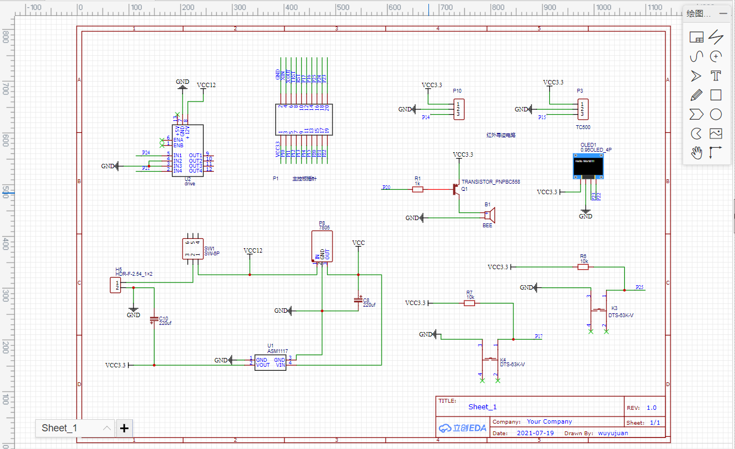

1. 系统软件CCS中main.c的代码

#include <msp430.h>

#include "Config.h"

#include "oledfont.h"

#include "oled.h"

#define hy1 (P1IN&BIT4) //寻迹检测

#define hy2 (P1IN&BIT5) //停止检测

#define key3 (P1IN&BIT3) //按键检测（开发板内置）（按下低电平，抬起高电平）

#define key2 (P1IN&BIT7) //按键检测（按下低电平，抬起高电平）

#define key1 (P2IN&BIT5) //按键检测（按下低电平，抬起高电平）

#define FM_L P2OUT &= ~BIT0 //蜂鸣器置低电平

#define FM_H P2OUT |= BIT0 //蜂鸣器置高电平

int t_miao=0,count,setmode=15;

void TIMERA_Init(void)

{ //打开TA0捕捉/比较中断使能

TA0CCTL0 = CCIE;

//TA0时钟设置 SMCLK做时钟源 8分频 连续计数模式

TA0CTL |= (TASSEL1 + ID0 + ID1 + MC1);

//计数50000次开中断

TA0CCR0 = 50000;

}

// Timer A0 interrupt service routine

#if defined(__TI_COMPILER_VERSION__) || defined(__IAR_SYSTEMS_ICC__)

#pragma vector=TIMER0_A0_VECTOR

__interrupt void Timer_A (void)

#elif defined(__GNUC__)

void __attribute__ ((interrupt(TIMER0_A0_VECTOR))) Timer_A (void)

#else

#error Compiler not supported!

#endif

{

TA0CCR0 += 50000;

count++;

if(count>=20)

{

count=0;

t_miao++;

P1OUT^=BIT6;

}

}

int delaytime;

void go()

{

P2DIR |= (BIT1+BIT4);

P2SEL |= (BIT1+BIT4);

TA1CCR0 = 20000;

TA1CCTL1 = OUTMOD_7;

TA1CCR1 = 0;

TA1CCTL2 = OUTMOD_7;

TA1CCR2 = 0;//PWM为0停止状态

//TA1时钟设置 SMCLK做时钟源 8分频 向上计数模式

TA1CTL = (TASSEL1 + ID0 + ID1 + MC0);

while(1)

{

OLED_ShowChar(80,0,t_miao/100+'0');

OLED_ShowChar(88,0,t_miao%100/10+'0');

OLED_ShowChar(96,0,t_miao%10+'0');

if(hy2!=0 & hy1!=0)//终点检测到

{

//delay_ms(2000);

TA1CCR1=0;

TA1CCR2=0;

OLED_ShowChar(0,0,'E');

OLED_ShowChar(8,0,'n');

OLED_ShowChar(16,0,'d');

OLED_ShowChar(24,0,' ');

while(1)

{

FM_L;//启动蜂鸣器

delay_ms(100);

FM_H;//关闭蜂鸣器

delay_ms(100);

}

}

else//没有到达终点

{

if(hy1==0)

{

OLED_ShowChar(0,2,'h');

OLED_ShowChar(8,2,'y');

OLED_ShowChar(16,2,'1');

OLED_ShowChar(24,2,'=');

OLED_ShowChar(32,2,'Y');

}

else

{

OLED_ShowChar(0,2,'h');

OLED_ShowChar(8,2,'y');

OLED_ShowChar(16,2,'1');

OLED_ShowChar(24,2,'=');

OLED_ShowChar(32,2,'N');

}

if(hy2==0)

{

OLED_ShowChar(0,4,'h');

OLED_ShowChar(8,4,'y');

OLED_ShowChar(16,4,'2');

OLED_ShowChar(24,4,'=');

OLED_ShowChar(32,4,'Y');

}

else

{

OLED_ShowChar(0,4,'h');

OLED_ShowChar(8,4,'y');

OLED_ShowChar(16,4,'2');

OLED_ShowChar(24,4,'=');

OLED_ShowChar(32,4,'N');

}

if(hy1==0 & hy2!=0)

{

TA1CCR2=(int)520*(100+20*(setmode-10)); //左轮

if(setmode<=13)

{

TA1CCR1=(int)36*1;

}

else if(setmode<=15)

{

TA1CCR1=(int)36*2;

}

else if(setmode<=17)

{

TA1CCR1=(int)36*3;

}

else

{

TA1CCR1=(int)36*4;

}

delay_ms(20);

}

else if(hy2==0 & hy1!=0)//左转

{

TA1CCR1=(int)520*(100+20*(setmode-10));

if(setmode<=13)

{

TA1CCR2=(int)36*1;

delay_ms(30);

}

else if(setmode<=15)

{

TA1CCR2=(int)36*2;

delay_ms(30);

}

else if(setmode<=17)

{

TA1CCR2=(int)36*3;

delay_ms(30);

}

else

{

TA1CCR2=(int)36*4;

delay_ms(30);

}

}

else if(hy2==0 & hy1==0)

{

/*

if(setmode==20||setmode==19){

TA1CCR1=3700;

TA1CCR2=3700;

}

else if(setmode==18||setmode==17||setmode==19){

TA1CCR1=3800;

TA1CCR2=3800;

}

else if(setmode==16||setmode==15||setmode==14){

TA1CCR1=5000;

TA1CCR2=5000;

}

else if(setmode==12||setmode==11||setmode==13){

TA1CCR1=3400;

TA1CCR2=3400;

}

else if(setmode==10){

TA1CCR1=3600;

TA1CCR2=3600;

}

*/

//平地

// TA1CCR1=(int)((setmode)*345);

// TA1CCR2=(int)((setmode)*345);

//爬坡

TA1CCR1=(int)((setmode)*410);

TA1CCR2=(int)((setmode)*410);

// TA1CCR1=(int)((setmode-10)*100);

// TA1CCR2=(int)((setmode-10)*100);

}

}

}

}

void main(void)//主函数

{

WDT_Init();

Clock_Init();

TIMERA_Init();

_EINT();

P2SEL |= (BIT1+BIT4); // P2.1和P2.4 配置为TimerA1的Out1和Out2输出

P2DIR |= (BIT1+BIT4); // P2.1和P2.4 配置为输出

P2OUT &= ~BIT1; // 置低

P2OUT &= ~BIT4; // 置低

OLED_Init(); //OLED初始化

delay_ms(200);

//

P1SEL &=~(BIT3+BIT4+BIT5+BIT7);

P1DIR &=~(BIT3+BIT4+BIT5+BIT7); //输入模式，按键引脚 红外寻迹0101 1100

P1REN |= BIT3; //P1.3引脚接上拉电阻

P1OUT |= (BIT3+BIT4+BIT5+BIT7); //按键引脚上拉

P2SEL &=~BIT5; // P2.5按键引脚

P2DIR &=~BIT5; // P2.5输入模式

P2OUT |= BIT5; //按键引脚上拉

P2DIR |= BIT0;//蜂鸣器输出高

P2OUT |= BIT0;//蜂鸣器输出高

P1DIR|=(BIT0+BIT6);//LED提示引脚

P1OUT|=(BIT0+BIT6);

while(1)

{

OLED_ShowChar(0,0,'S');

OLED_ShowChar(8,0,'t');

OLED_ShowChar(16,0,'o');

OLED_ShowChar(24,0,'p');

OLED_ShowChar(80,0,t_miao/100+'0');

OLED_ShowChar(88,0,t_miao%100/10+'0');

OLED_ShowChar(96,0,t_miao%10+'0');

OLED_ShowChar(64,2,'M');

OLED_ShowChar(72,2,'=');

OLED_ShowChar(80,2,(30-setmode)%100/10+'0');

OLED_ShowChar(88,2,(30-setmode)%10+'0');

if(key2==0)

{

if(setmode!=20)setmode++;

delay_ms(300);

}else if(key1==0)

{

if(setmode!=10)setmode--;

delay_ms(300);

}else if(key3==0)

{

OLED_ShowChar(0,0,'R');

OLED_ShowChar(8,0,'u');

OLED_ShowChar(16,0,'n');

OLED_ShowChar(24,0,' ');

while(key3==0);

delay_ms(1000);

delay_ms(1000);

delay_ms(1000);

t_miao=0;

go();

}

if(hy1==0)

{

OLED_ShowChar(0,2,'h');

OLED_ShowChar(8,2,'y');

OLED_ShowChar(16,2,'1');

OLED_ShowChar(24,2,'=');

OLED_ShowChar(32,2,'Y');

}else

{

OLED_ShowChar(0,2,'h');

OLED_ShowChar(8,2,'y');

OLED_ShowChar(16,2,'1');

OLED_ShowChar(24,2,'=');

OLED_ShowChar(32,2,'N');

}

if(hy2==0)

{

OLED_ShowChar(0,4,'h');

OLED_ShowChar(8,4,'y');

OLED_ShowChar(16,4,'2');

OLED_ShowChar(24,4,'=');

OLED_ShowChar(32,4,'Y');

}else

{

OLED_ShowChar(0,4,'h');

OLED_ShowChar(8,4,'y');

OLED_ShowChar(16,4,'2');

OLED_ShowChar(24,4,'=');

OLED_ShowChar(32,4,'N');

}

P1OUT^=BIT0;

delay_ms(100);

}

}

1. 流程图

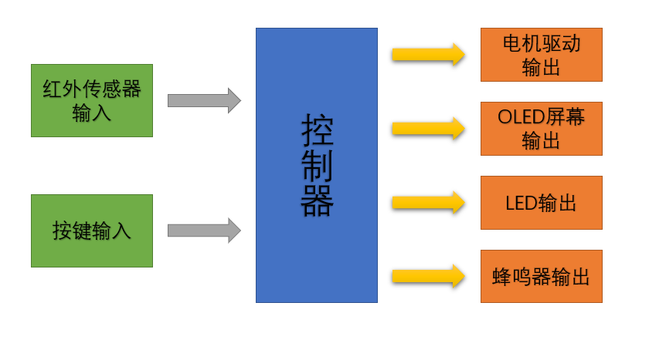

### 测试方案与测试结果：测试过程记录，测试结果分析。

1. 测试结果记录（平地和爬坡两个状态的程序代码不同）

|  |  |  |
| --- | --- | --- |
| 预计用时M(s) | 平地用时(s) | 爬坡爬坡用时(s) |
| 10 | 12 | 12 |
| 11 | 13 | 12 |
| 12 | 12 | 13 |
| 13 | 14 | 13 |
| 14 | 14 | 13 |
| 15 | 15 | 14 |
| 16 | 16 | 13 |
| 17 | 16 | 16 |
| 18 | 19 | 18 |
| 19 | 17 | 18 |
| 20 | 19 | 19 |

在测试过程中，遇到过传感器不灵敏、速度差不够导致脱轨等问题。传感器大概换了三四个，每一个都是调完之后使用一段时间，又不灵敏了而且无法调好，所以我就直接再换一个上去。如果灵敏度不合适，小车就会无法拐弯或者直线时摆幅过大。传感器是很重要的一部分，所以需要反复调试和确认。

而速度问题通过修改函数来解决。拐弯时的主转轮速度应该调大，从转轮的速度调小，根据转弯的测试情况来调整，两者的速度差如果小了，会导致无法转弯而脱轨，速度差如果过大，会导致转弯幅度过大而脱轨。同时，为了达到预计的时间，要调节直线行驶时的速度，根据不同的预计时间进行反复测试调整，过程有一些繁琐，但所幸最后得到的结果还算准确。

还有一个重要的部分是电池。电池的电量不能过多，也不能过少。我们已经把代码调试至最佳，但是由于电池没电，爬坡的速度会变慢甚至无法上坡，会让人怀疑代码的正确性。而电池如果充满了，刚开始使用，会因为电力过足，速度有点偏大，转弯的时候可能转多了导致触线而停止。所以保持电池在合适的电量也是很重要的。

1. 测试结果分析

①在测试平地状态时，首先确保了中位数，也就是预计15s时的时间是准确的，然后记录下此时的直线速度。再微调函数系数，使得10s和20s左右的时候，时间的误差在1s内。但是太过于边缘的时间，有点不稳定，不大好调，最后基本保证了这个要求的实现。

②在测试爬坡状态时，把直线的速度调大了，因为拐弯的时候只要不摇摆，速度都是差不多的，而同样的代码下，爬坡的速度会变慢，时间就会增加，所以为了满足预测的时间，要把直线的速度调大。同样从15s开始调，爬坡状态会更不稳定一点，所以也只要求误差在1s内，根据这个需求调出来了相应的函数，使得在10s到20s之间基本与预计时间相符合。

### 本人在小车项目中所做的工作。

本人在小车项目中负责焊接工作、组装工作和调试工作。边调试边修改代码，设计函数。

### 小车项目经验总结与个人感受。

完成了小车项目后，回顾全程，感受到了硬件设计以及稳定性维持的不容易。

设计原理图和PCB的部分比较容易，参考老师给的原理图是可以顺利完成的。做出来的PCB版也可以正常使用，我们用自己设计的PCB版进行焊接，顺利地完成了小车的组装。

但是让小车处于平地和爬坡状态时，才感受到实际硬件是有很多问题的。比如红外传感器的灵敏度，在不同的材料上跑都要重新调一遍，因为不同的材料红外成像是不同的，所以我在验收要用的那块木板上反复调了很多次。传感器的灵敏度很好，微调有点困难。最重要的是，会有木板反光和人影遮挡的问题。本来调得好好的数据，可能会在某一个时候由于外界干扰而突然失灵，小车无法正常行驶。

最后总结出来主要是因为电池、木板反光和人影遮挡，但是这些因素是无法完全避免的。在最后验收的那个早上，前一天我已经把代码调好了，但是验收的时候爬坡失败，两次都无法上去。我怎么检查都看不出来哪里出了问题，经同学提醒才想起来我放完小车没有起身，影子投在了木板上，而小车的传感器很灵敏，触碰到阴影的时候就停住了，导致无法上坡。所以我在大家验收结束后又去找老师申请重测。我放完小车立马起身，上坡一次成功。这也验证了我前一天调出来的代码确实是没有问题的，只是外界的一些干扰会影响小车的正常运行，需要格外注意。

### 四、 人工智能入门部分（10%）

### 1. 简述ModelArts平台的功能以及基于ModelArts平台的三种开发模式；

（1）ModelArts平台的功能

①在数据处理方面：具有数据采集筛选、数据标注、版本管理等功能。

②在算法开发方面：具有预置算法、MoXing SDK、多引擎框架等功能。

③在训练方面：具有机器学习、深度学习、自动学习等功能。

④在部署方面：具有在线服务、批量服务、端云协同等功能。

⑤在市场方面：具有模型分享、应用分享、常用数据集等功能。

⑥在开发流程管理方面：具有自动学习向导、Notebook、训练作业管理、模型管理、工作流程可视化等功能。

（2）基于ModelArts平台的三种开发模式

①面向无AI基础的业务开发员：使用自动学习。

②面向AI初学者：使用预置算法。

③面向AI深度用户：编写算法代码。

### 2. 简述自动学习流程并贴出实验结果；

（1）简述自动学习流程：

①准备数据：创建OBS桶，将训练数据上传到OBS桶。

②创建项目：填写项目名称，选择数据的存储路径。

③数据标注：对未标注的数据添加标签，或者修改标签。

④自动训练：设置训练参数，发布训练。

⑤部署上线：部署模型，测试训练结果。

（2）实验结果：

①找云宝

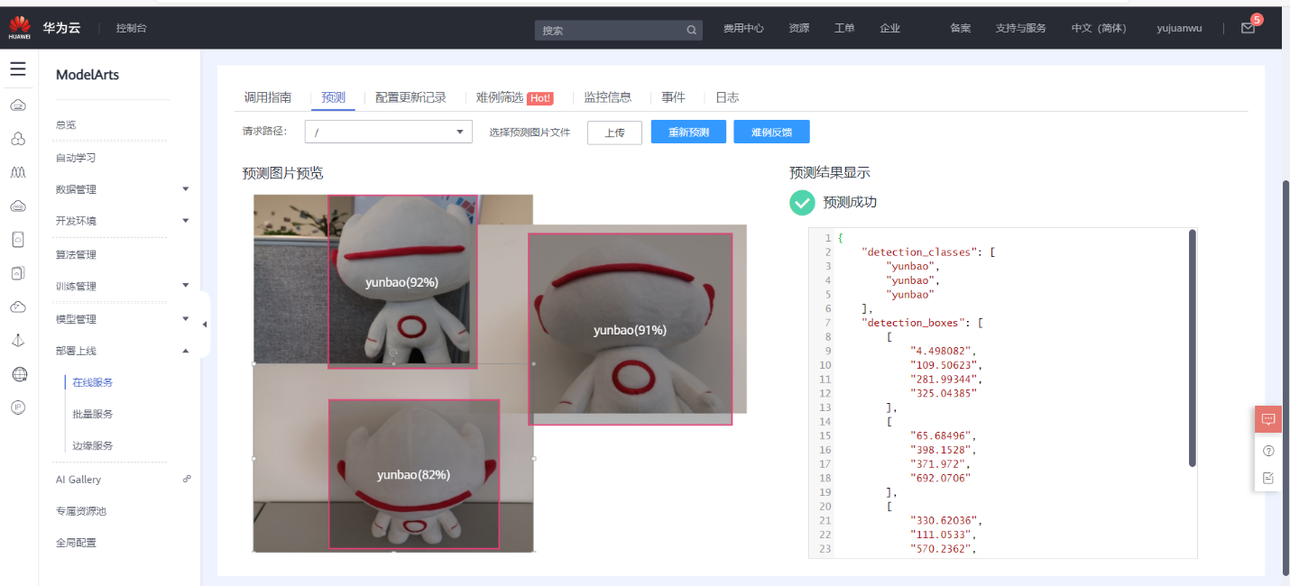

②银行存款预测

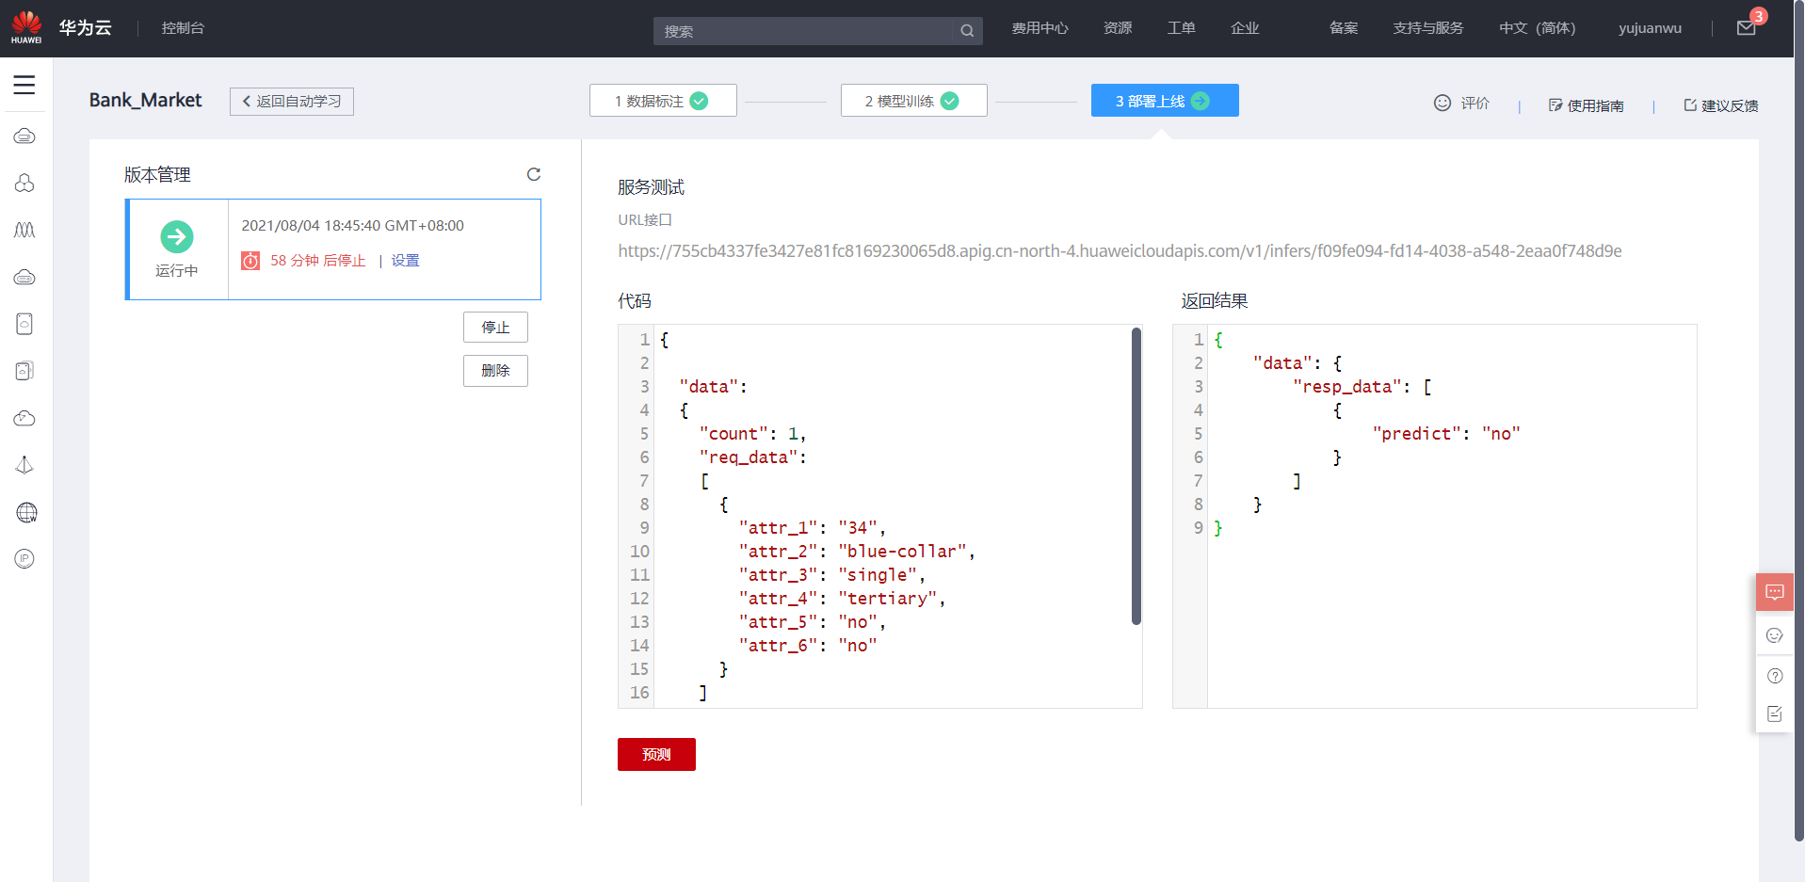

### 3. 简述预置算法开发流程并贴出实验结果；

（1）简述预置算法开发流程：

①准备数据：创建OBS桶，将训练数据上传到OBS桶。

②训练模型：创建一个训练作业，选用预置算法，并最终生成一个可用的模型。

③创建可视化作业，查看模型训练过程。

④导入模型：训练完成的模型存储在OBS路径中，可以将此模型导入到ModelArts中进行管理和部署。

⑤部署上线：模型导入完成后，当状态显示为“正常”时，可以将模型部署上线，可部署为“在线服务”、“批量服务”或“边缘服务”。

⑥测试服务：在线服务部署成功后，进入在线服务，发起预测请求进行测试。

⑦清除相应资源，避免产生费用。

（2）实验结果：

①花卉分类

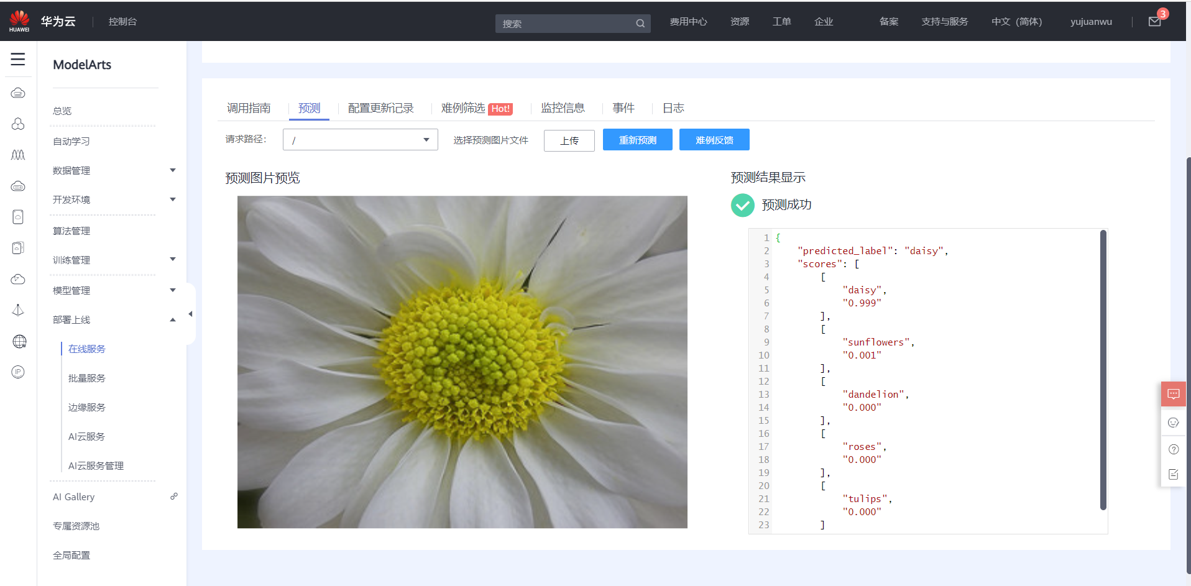

②使用时序预测算法实现访问流量预测

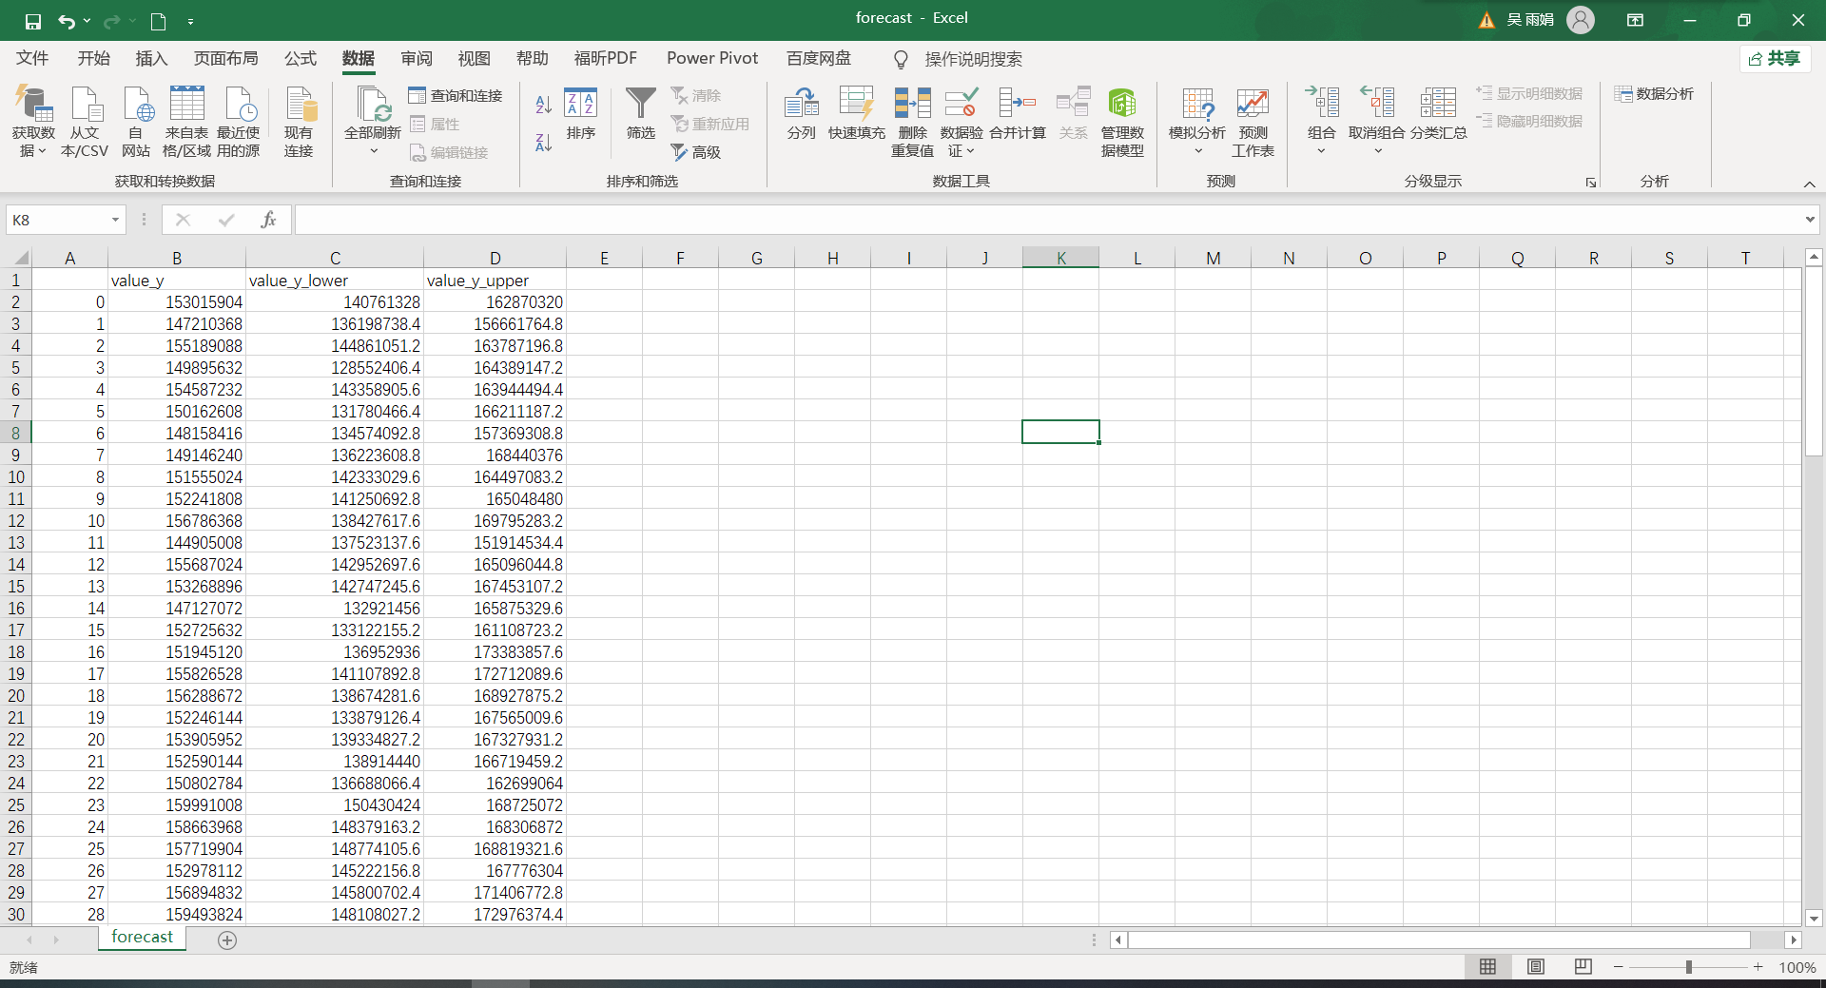

4. 简要说明Notebook实验流程并贴出实验结果；

（1）Notebook实验流程：

①进入环境：创建Notebook，在Notebook中编写并执行代码。

②数据准备：下载代码和数据集。

③神经网络搭建：模型训练超参数设置，定义读取数据集函数，开始训练。

④测试：准备测试图片，进行预测。

（2）实验结果：

①手写数字识别

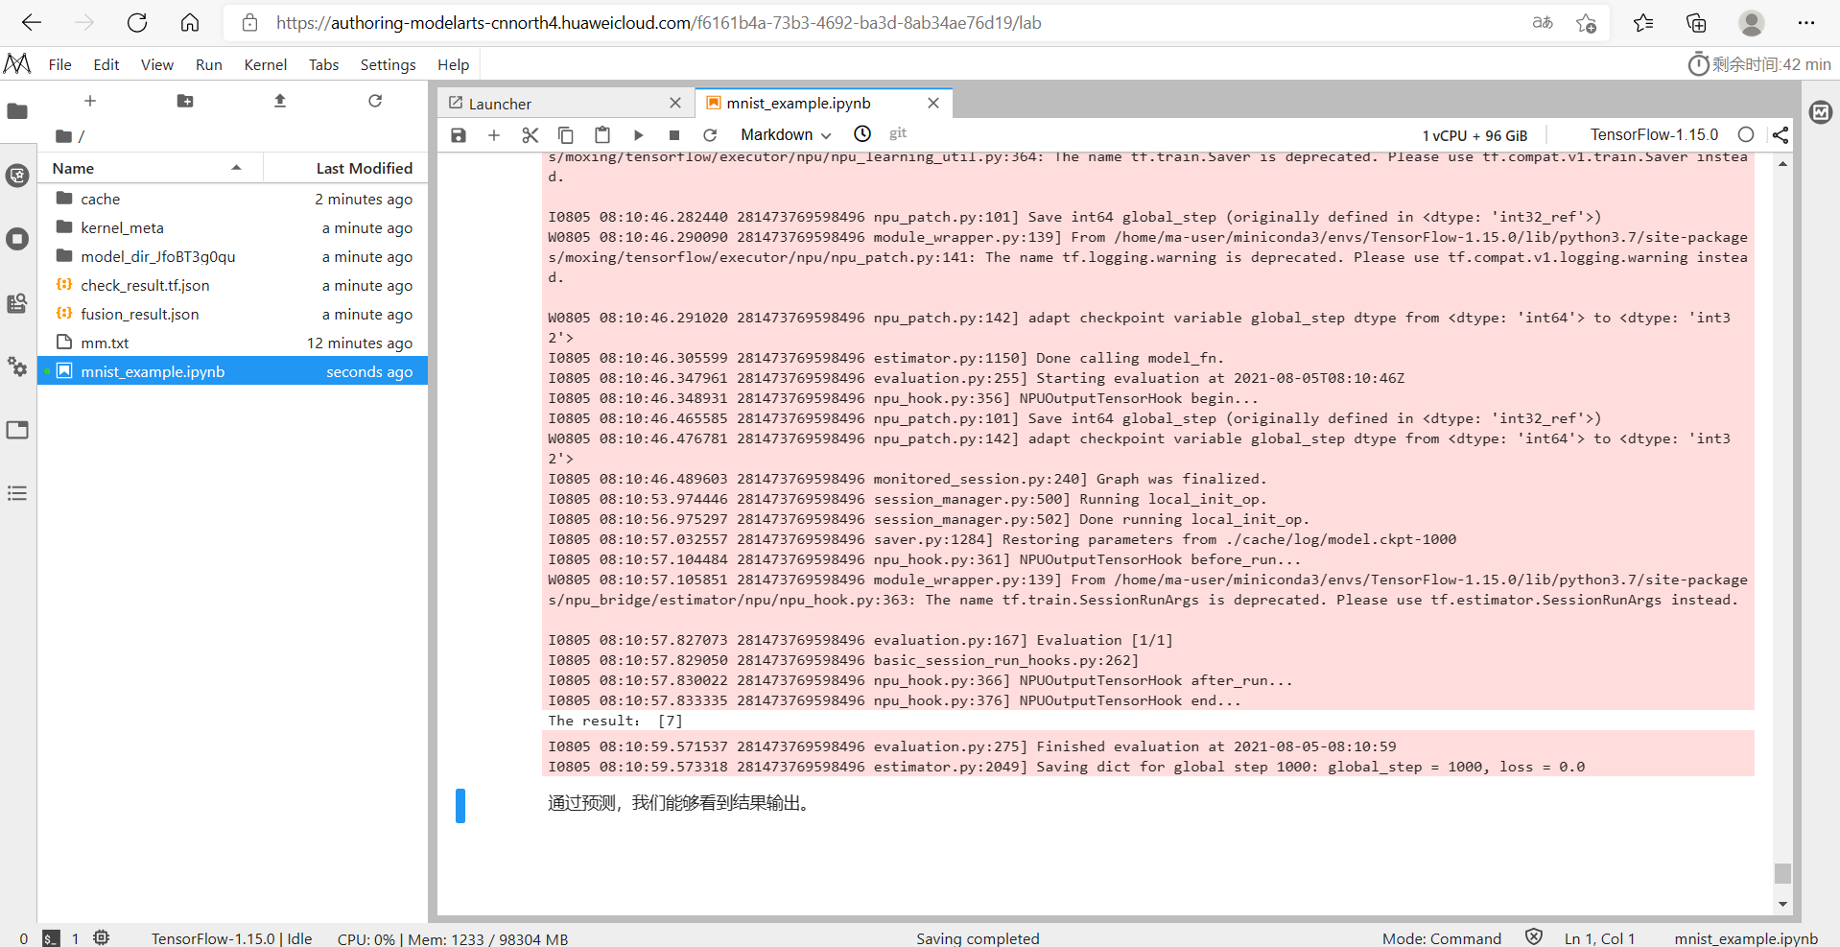

②物体检测

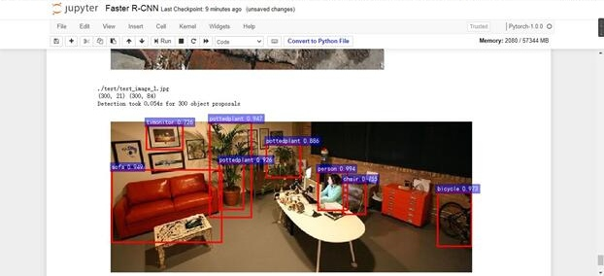

1. 简要说明在本机使用Anoconda 安装 MindSpore 、tensorflow及Pytorch 的流程。

（1）使用Anoconda 安装 MindSpore

①进入Anaconda Prompt

②输入：conda create --name mindspore python=3.7.0，创建微环境

③进入华为MindSpore官网列表版本页面链接https://www.mindspore.cn/versions，下载CPU版的Windows 64位MindSpore1.2.0版本组件

④在Anaconda Prompt命令框中输入：pip install mindspore-1.2.0-cp37-cp37m-win_amd64.whl进行安装

⑤输入import mindspore测试是否安装成功

（2）使用Anoconda 安装tensorflow

①进入Anaconda Prompt

②安装镜像：

输入conda config --add channels <https://mirrors.tuna.tsinghua.edu.cn/anaconda/pkgs/free/>

conda config --set show_channel_urls yes

③创建tensorflow依赖环境：输入conda create -n tensorflow python=3.7

④安装 TensorFlow：激活环境activate tensorflow

安装 CPU 版本：pip install --upgrade --ignore-installed tensorflow

⑤输入import tensorflow测试是否安装成功

（3）使用Anoconda 安装Pytorch

①进入Anaconda Prompt

②创建虚拟环境conda create -n torch python=3.7

激活虚拟环境：activate torch

③去Pytorch的官网（https://pytorch.org/get-started/locally/）下找到PyTorch安装需要使用的命令

④在命令框输入conda install pytorch torchvision cudatoolkit=10.1 -c pytorch进行安装

⑤输入import torch测试是否安装成功

**五、实验改进建议（5%）**

①在编写小车程序代码时，老师给了基本的框架，但是对于具体的事实细节，并没有太多讲解。为了完成小车代码的编写，我查阅了很多资料，才逐步完成代码的运行和调试。希望以后在这种实践类的课程里，老师可以对项目的代码实现细节有一些基本的讲解，让我们减少一些时间成本。

②课程总共上了两个星期，但是其中有几天的任务并不重，一两个小时就可以完成当天的任务，而小车制作的那几天时间又有点赶，希望以后可以根据每个章节的难度具体安排课时，使时间分配更合理。

③这两个星期的实践课程给我带来的很多收获，感谢全体老师在这两个星期的辛勤付出和悉心教导！